**EPIGRAPHE**

« La technologie est au service de l’homme lorsqu’elle préserve la vie et protège son environnement. »

J**acques Ellul**

**DEDICACE**

À Dieu Tout-Puissant, source de lumière, d’intelligence et de persévérance,

À nos parents, pour leur amour, leurs sacrifices et leur appui constant tout au long de notre parcours,

À nos familles, qui ont toujours cru en nous et nous ont soutenus dans les moments de doute,

À nos enseignants et encadreurs, pour leurs conseils avisés, leur disponibilité et leur accompagnement tout au long de ce travail,

À nos camarades et amis, avec qui nous avons partagé les efforts, les idées et les moments de motivation,

**Nous dédions ce mémoire avec reconnaissance, respect et affection.**

***MADITUKA Auguste***

**REMERCIEMENTS**

Nous exprimons notre profonde gratitude à toutes celles et ceux qui ont contribué, de près ou de loin, à la réalisation de ce travail de fin d’études.

Nos sincères remerciements vont d’abord au **Professeur ANGOMA MANGA SINDANI Blaise**, notre directeur, pour son encadrement rigoureux et la richesse de ses conseils tout au long de ce projet. Nous remercions également à l’**Assistant MAYI LUKONGO YALLEM Didier**, notre co-directeur, pour son accompagnement attentif, sa patience et ses remarques constructives qui ont grandement enrichi ce mémoire.

Nous sommes particulièrement reconnaissants envers nos parents : **MAKUMBU MAKUMBU Victor**, **BINGANA BANKOKA Gertride**, **NZUZI BANDUKA Daniel** et **NUA MAKIESE**, pour leur amour, leurs prières, leur soutien moral et financier sans faille, qui nous ont permis d’aller jusqu’au bout de cette formation.

À nos frères et sœurs : **MIDA BANDUKA**, **Daniel MAKUMBU**, **Lise KAMAVOVELE**, **François GOMA WATA**, **Abigael SOKA MADITUKA**, **Thomas BANDUKA**, nous disons merci pour leur présence affectueuse et leurs encouragements permanents.

Nos remerciements s’adressent également à nos camarades de promotion et collègues : **MUTOMBO Emmanuel**, **MAKELELE Tiening**, **MBANVU Enock**, **TSHOYNA Rose**, **GIABONGA Mike**, **NKAYA Anastasie**, **NGITUKA Exaucée**, avec qui nous avons partagé des moments d’apprentissage, de réflexion et de fraternité durant ces années.

À nos amis(es) et connaissances : **Schadrack TSHIMANGA**, **Aaron KINGOMA**, **Mardochée KPALAKUMU**, **Merdi MAVINGA**, nous exprimons toute notre reconnaissance pour leur appui, leur motivation et leur foi en notre réussite.

Enfin, nous remercions tous les enseignants de notre institution, le personnel administratif, ainsi que tous ceux qui, de manière directe ou indirecte, ont contribué à la réalisation de ce mémoire.

À tous, merci du fond du cœur.

**LISTE DES SIGLES ET ABREVIATIONS**

1. **ADC** : Analog to Digital Converter (Convertisseur analogique-numérique)
2. **CPU** : Central Processing Unit (Unité centrale de traitement)
3. **DHT11** : Digital Humidity and Temperature sensor (Capteur température/humidité)
4. **ESP32** : Microcontrôleur SoC avec Wi-Fi et Bluetooth intégré
5. **GPIO** : General Purpose Input/Output (Entrée/Sortie numérique)
6. **HR** : Humidité relative
7. **I2C** : Inter-Integrated Circuit (Bus de communication série)
8. **IDE** : Integrated Development Environment (Environnement de développement intégré)
9. **IoT** : Internet of Things (Internet des objets)
10. **LCD** : Liquid Crystal Display
11. **LED** : Light Emitting Diode (Diode électroluminescente)
12. **MQ135** : Capteur de gaz pour la qualité de l’air
13. **OLED** : Organic Light-Emitting Diode (Afficheur organique)
14. **ppm** : Parties par million (unité de concentration)
15. **RAM** : Random Access Memory
16. **SCADA** : Supervisory Control And Data Acquisition
17. **SoC** : System on Chip
18. **USB** : Universal Serial Bus
19. **V** : Volt
20. **WSN** : Wireless Sensor Network (Réseau de capteurs sans fil)
21. **Wi-Fi** : Wireless Fidelity (Connexion sans fil)
22. **°C** : Degré Celsius

**LISTE DES TABLEAUX**

Tableau 1: Caractéristiques générales des microcontrôleurs 10

Tableau 2: Caractéristiques techniques des Cartes Arduino UNO 11

Tableau 3: Avantages, limites et applications de la carte ESP32 13

Tableau 4: Avantages, limites et applications des Raspberry 14

Tableau 5: Critères de choix 14

Tableau 6: Caractéristiques techniques de WSN 16

Tableau 7: Protocoles de communication 17

Tableau 8: Types de produits utilisés 19

Tableau 9: Fonctionnalités de WOKWI 28

Tableau 10: Caractéristiques l'unité de traitement 29

Tableau 11: Avantages et limites 30

Tableau 12: Caractéristiques du capteur DHT11 31

Tableau 13: Avantages et limites du DHT11 31

Tableau 14: Caractéristiques du MQ135 32

Tableau 15: Avantages et limites du MQ135 32

Tableau 16: Caractéristiques du Buzzer 33

Tableau 17: avantages et limites 34

Tableau 18: Caractéristiques de l'Ecran OLED 35

Tableau 19: Avantages et limites 35

Tableau 20: Mode de connexion de composants 37

**LISTE DES FIGURES**

Figure 1: Capteur de température 8

Figure 2: Capteur d'humidité 8

Figure 3: Capteur de gaz 8

Figure 4: Capteur de pression 9

Figure 5: Capteur de particules 9

Figure 7: Carte Arduino UNO 10

Figure 9: Microcontrôleur ESP32 12

Figure 10: Microcontrôleur Raspberry Pi 13

Figure 11: Architecture d'un WSN 16

Figure 12: Architecture du système 23

Figure 13: Interface WOKWI 27

Figure 14: Carte ESP32 29

Figure 15: Capteur DHT11 31

Figure 16: Capteur MQ135 32

Figure 17: Le buzzer 33

Figure 18: Les LEDs de signalisation 34

Figure 19: Ecran OLED 35

Figure 20: Interface web 36

Figure 21: Simulation dans Proteus 38

Figure 22: Interface IDE Arduino 40

1. **INTRODUCTION GÉNÉRALE**
   1. **MISE EN CONTEXTE**

À l’ère de l’industrialisation avancée et de la croissance des échanges commerciaux, la gestion des produits chimiques dans les entrepôts représente un enjeu important pour la sécurité des biens, des personnes et de l’environnement. En particulier, les entreprises qui stockent ou manipulent des substances dangereuses doivent impérativement se conformer à des normes strictes en matière de sécurité environnementale. Le contrôle des paramètres environnementaux tels que la température, l’humidité, la ventilation et les fuites de gaz toxiques est non seulement nécessaire pour assurer la stabilité des produits stockés, mais aussi pour prévenir les accidents industriels.

Dans ce contexte, l’informatique offre des solutions innovantes pour fiabiliser les systèmes de surveillance. Grâce aux avancées en Internet des Objets (IoT), en systèmes embarqués et en technologies de communication, il est désormais possible de concevoir des systèmes intelligents capables de collecter, analyser et interpréter en temps réel les données environnementales, tout en permettant des actions correctives rapides. C’est dans cette dynamique que s’inscrit ce travail, en partenariat avec l’entreprise INDIGO, spécialisée dans le stockage et la distribution de produits chimiques.

* 1. **PROBLÉMATIQUE**

L'entreprise INDIGO fait face à des défis constants en matière de sécurité environnementale dans son entrepôt de stockage de produits chimiques. L'absence ou l’insuffisance de dispositifs automatisés de contrôle environnemental expose l'entreprise à des risques élevés :

* Dégradation des produits,
* Incidents de sécurité,
* Pollution environnementale,
* Et non-conformité aux normes en vigueur.

La question se pose : Comment alors concevoir et mettre en œuvre un système informatique capable de surveiller de manière continue les conditions environnementales au sein de l’entrepôt, d’alerter en cas de dépassement des seuils critiques, et de proposer des mécanismes de réponse adaptés ?

Telle est la question centrale de cette étude.

* 1. **HYPOTHÈSE**

Nous supposons qu’il est possible de concevoir un système informatique intégré basé sur des capteurs IoT, une plateforme de traitement des données en temps réel, et une interface de supervision, permettant à l’entreprise INDIGO de contrôler efficacement les paramètres environnementaux de son entrepôt, d’anticiper les incidents et de renforcer la conformité aux normes de sécurité.

* 1. **OBJECTIFS DU TRAVAIL**
     1. **Objectif général :**

Concevoir et implémenter un système de contrôle environnemental intelligent pour un entrepôt de produits chimiques, en prenant l’entreprise INDIGO comme cas d’étude.

* + 1. **Objectifs spécifiques :**
* Identifier les paramètres environnementaux critiques à surveiller dans l'entrepôt.
* Sélectionner et intégrer les capteurs adaptés à chaque paramètre.
* Concevoir une architecture logicielle de supervision et d’alerte.
* Développer une interface utilisateur pour le suivi des données en temps réel.
* Tester la solution dans un environnement simulé ou réel afin d’en évaluer la fiabilité.
  1. **CHOIX ET INTÉRÊT DU SUJET**
     1. **Choix du sujet**

Ce sujet a été choisi en raison de son actualité, de son intérêt technique et de son impact sur la sécurité industrielle. Il se situe à l’intersection entre l’informatique embarquée, l’IoT, et la gestion des risques chimiques, ce qui permet de mobiliser des compétences transversales et de répondre à des besoins réels identifiés chez l’entreprise INDIGO.

* + 1. **Intérêts du sujet**
* Sur le **plan scientifique**, le projet explore l’application concrète de l’informatique dans le domaine de la sécurité industrielle.
* Sur le **plan professionnel**, il constitue une opportunité de travailler sur un projet intégrant analyse, conception, développement et implémentation.
* Sur le **plan sociétal**, le système contribue à la réduction des risques environnementaux et humains liés à la mauvaise gestion des produits chimiques.
* Enfin, sur le **plan éducatif**, ce travail constitue un cadre concret d’apprentissage et de mise en œuvre des connaissances acquises au cours de la formation en informatique.
  1. **MÉTHODOLOGIE**
     1. **Techniques**

Nous utiliserons principalement les techniques suivantes :

* Collecte des besoins fonctionnels à travers des entretiens avec les responsables d’INDIGO.
* Recherches documentaires sur les normes de sécurité et les technologies existantes.
* Prototypage rapide pour le développement de la solution.
* Tests fonctionnels ;
  + 1. **Méthodes**
  1. **DÉLIMITATION DU SUJET**

Ce travail se limite à la conception et à l’implémentation d’un prototype fonctionnel d’un système de contrôle environnemental. Il ne couvre pas la gestion globale des stocks de produits chimiques ni la mise en œuvre industrielle à grande échelle. Le système sera conçu pour surveiller un ensemble restreint de paramètres environnementaux jugés critiques pour l’entreprise INDIGO.

* 1. **SUBDIVISION DU TRAVAIL**

Hormis l’introduction et la conclusion générale, ce travail est structuré comme suit :

* Chapitre I : Revue de la littérature ;
* Chapitre II : Etude de l’existant et proposition de solution ;
* Chapitre III : Modélisation et implémentation du système ;

**CHAPITRE I : REVUE DE LA LITTERATURE**

**I.1. INTRODUCTION**

Ce chapitre présente une revue des connaissances scientifiques et techniques relatives à la problématique du contrôle environnemental dans les entrepôts de produits chimiques. Il vise à poser les bases théoriques nécessaires à la compréhension du projet, à travers l’analyse des caractéristiques des produits chimiques, les risques liés à leur stockage, les exigences légales, ainsi que les technologies informatiques permettant une surveillance efficace de l’environnement.

**I.2. GENERALITES SUR LES PRODUITS CHIMIQUES**

**I.2.1. Définition**

Un produit chimique peut être défini comme une substance ou un mélange de substances ayant une composition chimique bien définie, utilisée dans divers processus industriels, agricoles ou domestiques. Ces substances peuvent être naturelles (comme le soufre ou le sel) ou synthétiques (comme l’ammoniac ou les plastiques). Les produits chimiques sont omniprésents dans les activités humaines et sont essentiels à la fabrication de matériaux, de médicaments, d'engrais, de produits de nettoyage, etc.

Cependant, cette utilité est contrebalancée par leur dangerosité potentielle. Certains produits peuvent être corrosifs, inflammables, toxiques, réactifs ou écotoxiques. Leur manipulation, leur transport et surtout leur stockage nécessitent donc des précautions strictes, surtout lorsqu’il s’agit d’un entrepôt regroupant plusieurs catégories de produits.

**I.2.2. Classification**

La classification des produits chimiques repose sur plusieurs critères :

* Leur nature chimique,
* Leur état physique,
* Leur réactivité,
* Leur toxicité,
* Ou encore leur impact environnemental.

Le Système Général Harmonisé (SGH), mis en place par les Nations Unies, est le cadre de référence international pour la classification et l’étiquetage des produits chimiques. Les principales classes de danger incluent :

* **Les substances inflammables** : capables de s’enflammer facilement en présence d’une source d’énergie. Ex : solvants organiques (éthanol, acétone).
* **Les substances comburantes** : favorisent la combustion d’autres matériaux (ex : peroxyde d’hydrogène).
* **Les substances explosives** : réagissent violemment sous certaines conditions (ex : nitrate d’ammonium).
* **Les substances toxiques** : nocives par inhalation, ingestion ou contact (ex : cyanure, monoxyde de carbone).
* **Les substances corrosives** : détruisent les tissus vivants et certains matériaux (ex : acide chlorhydrique, soude caustique).
* **Les substances dangereuses pour l’environnement** : perturbent les écosystèmes aquatiques ou terrestres (ex : hydrocarbures, métaux lourds).

**I.2.3. Risques liés au stockage des produits chimiques**

Le stockage des produits chimiques est une phase critique dans la gestion des risques industriels. Un entrepôt mal conçu, ou une négligence dans les conditions de conservation, peut engendrer des accidents graves, tels que :

* Risque d’incendie : en présence de produits inflammables mal ventilés ou exposés à une source de chaleur.
* Risque d’explosion : par accumulation de gaz ou par mélange de produits incompatibles.
* Risque de fuite ou d’émission toxique : certains gaz sont asphyxiants, corrosifs ou neurotoxiques.
* Risque de réaction chimique : des substances réactives peuvent générer de la chaleur, des flammes ou des produits secondaires dangereux.
* Risque de contamination de l’environnement : en cas de déversement accidentel dans l’eau ou les sols.
* Risque pour la santé humaine : exposition chronique ou accidentelle des travailleurs aux produits dangereux.

**I.2.4. Normes et exigences légales**

Afin de prévenir les risques liés à la manipulation et au stockage des produits chimiques, plusieurs cadres réglementaires nationaux et internationaux sont en place :

* **REACH (UE)** : oblige les industriels à enregistrer les substances chimiques qu’ils produisent ou importent, en évaluant leurs effets sur la santé et l’environnement.
* **CLP** (Classification, Labelling and Packaging) : définit les règles européennes d’étiquetage harmonisé.
* **NFPA (USA)** : fournit des codes relatifs à la prévention des incendies impliquant des produits chimiques.
* **ISO 45001** : norme internationale pour la santé et la sécurité au travail.
* **Code du travail** (en fonction du pays) : encadre la protection des travailleurs contre les produits dangereux.
* **ICPE** (Installations Classées pour la Protection de l’Environnement - France) ou équivalents locaux : impose des règles de déclaration, autorisation et contrôle des sites industriels manipulant des substances à risques.

Les obligations incluent :

* Un plan de stockage basé sur la compatibilité des produits,
* Des systèmes de ventilation contrôlée,
* La présence de capteurs et d’alarmes en cas de dépassement de seuils,
* Un système de traçabilité et de gestion des stocks,
* Des formations spécifiques pour le personnel.

**I.3. CONCEPTS DE BASE SUR LE CONTRÔLE ENVIRONNEMENTAL**

**I.3.1. Définition**

Le contrôle environnemental désigne l’ensemble des techniques, méthodes et outils mis en œuvre pour surveiller, analyser et réguler les paramètres physiques, chimiques et biologiques d’un environnement donné.

Dans le contexte industriel, et plus spécifiquement dans les entrepôts de produits chimiques, ce contrôle vise à prévenir les accidents et à garantir des conditions de stockage sûres en permanence.

Il ne s’agit pas uniquement de mesurer des valeurs ponctuelles, mais de maintenir une veille permanente et intelligente sur l’état environnemental du site, afin de détecter les anomalies à temps et d’agir rapidement en cas de danger. L’automatisation de ce processus grâce aux technologies numériques (IoT, microcontrôleurs, supervision) constitue un enjeu majeur pour la sécurité industrielle.

**I.3.2. Paramètres environnementaux critiques**

Le bon stockage des produits chimiques dépend du contrôle de plusieurs paramètres physiques, dont la variation peut entraîner des réactions indésirables ou augmenter les risques d’accident, notamment :

* **Température** : certains produits deviennent instables ou explosifs à haute température, ou peuvent se dégrader à basse température. Une variation importante de température peut aussi engendrer de la condensation, propice à la corrosion ou aux courts-circuits dans les installations électriques.
* **Humidité** : elle influence la réactivité chimique de certains composés, peut favoriser la corrosion des contenants, la dégradation des étiquettes, ou la croissance de moisissures dans les entrepôts.
* **Présence de gaz toxiques ou inflammables** : des capteurs doivent détecter toute concentration anormale de gaz tels que le monoxyde de carbone (CO), le dioxyde de soufre (SO₂), l’ammoniac (NH₃), ou encore les COV (composés organiques volatils).
* **Pression atmosphérique** : bien que moins critique, elle peut affecter certains processus chimiques sensibles.
* **Qualité de l’air (particules fines)** : dans certains contextes, il est nécessaire de détecter la présence de particules PM2.5 ou PM10 qui peuvent être issues d’évaporation ou de combustion de produits chimiques.
* **Taux de ventilation/renouvellement de l’air** : un entrepôt mal ventilé favorise l’accumulation de vapeurs dangereuses. Il est crucial d’assurer un renouvellement d’air régulier selon les volumes et la nature des produits stockés.

**I.3.3. Seuils critiques et normes de sécurité en entrepôts**

Pour chaque paramètre environnemental, des seuils de tolérance sont définis par des organismes de normalisation et des agences de sécurité. Ces seuils constituent des valeurs de référence au-delà desquelles le risque pour la sécurité, la santé ou l’environnement est significatif.

Exemples de seuils critiques :

* **Température** : entre 15 °C et 25 °C pour les produits sensibles. Au-delà de 30 °C, certains solvants peuvent devenir volatils ou réactifs.
* **Humidité relative** : généralement recommandée entre 40 % et 60 %. Un excès d’humidité peut entraîner la corrosion des fûts métalliques ou la dégradation de certains composés hygroscopiques.
* **CO** (monoxyde de carbone) : seuil d’alerte à 35 ppm selon l’OSHA (Occupational Safety and Health Administration).
* **NH₃** (ammoniac) : seuil critique autour de 25 ppm (limite d’exposition à court terme).
* **COV** : selon leur nature, les limites varient, mais des seuils de 0,5 à 5 ppm sont souvent considérés comme limites d’exposition acceptables.

**I.4. TECHNOLOGIES UTILISEES DANS LE CONTRÔLE ENVIRONNEMENTAL**

La mise en place d’un système de contrôle environnemental moderne repose sur l’intégration de technologies électroniques, informatiques et communicantes. Celles-ci permettent la collecte, l’analyse, la transmission et l’exploitation des données environnementales en temps réel. Elles jouent un rôle essentiel dans la prévention des incidents, la traçabilité des conditions de stockage, et la réactivité en cas de danger.

**I.4.1. Capteurs environnementaux**

Les capteurs sont les éléments de base du système de contrôle environnemental. Ils assurent la surveillance continue des paramètres physiques et chimiques. Ils peuvent être classés selon les variables qu’ils mesurent :

* **Capteurs de température** : thermistances, thermocouples, capteurs numériques (ex : DS18B20).

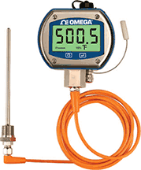

Figure 1: Capteur de température

* **Capteurs d’humidité** : capteurs d’humidité relative comme le DHT22 ou le SHT31.

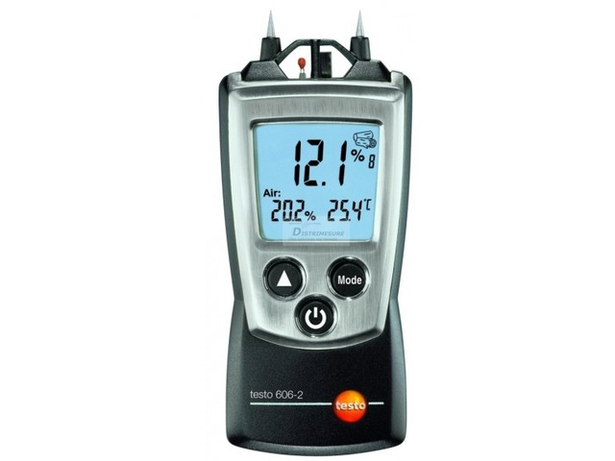

Figure 2: Capteur d'humidité

* **Capteurs de gaz** : pour détecter des gaz spécifiques ou des mélanges. Exemples : MQ-135 (COV, CO₂), MQ-2 (fumée, propane, méthane), NH3 sensor.

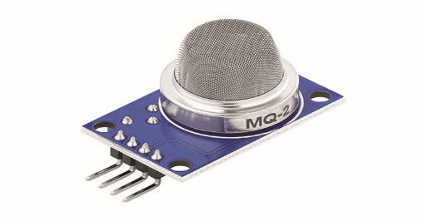

Figure 3: Capteur de gaz

* **Capteurs de pression** : baromètres numériques (BMP180, BMP280).

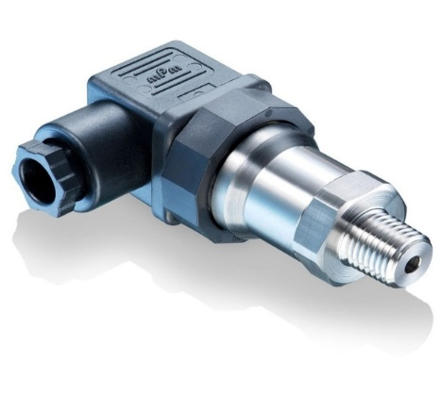

Figure 4: Capteur de pression

* **Capteurs de particules** : détectent la concentration de poussières fines dans l’air (ex : PMS5003).

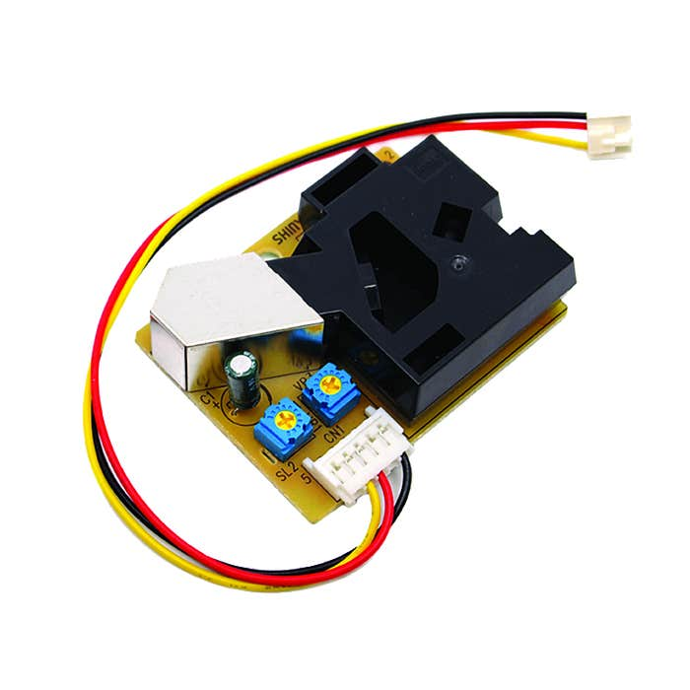

Figure 5: Capteur de particules

Ces capteurs doivent être calibrés régulièrement, installés dans des emplacements stratégiques de l’entrepôt, et associés à des mécanismes de filtrage des données pour éviter les fausses alertes.

**I.4.2. Systèmes embarqués et microcontrôleurs**

Dans un système de contrôle environnemental, les systèmes embarqués et microcontrôleurs jouent un rôle central. Ils assurent la lecture, le traitement, l’interprétation et l’émission des données collectées par les capteurs. Ils sont responsables de la prise de décision rapide face aux situations critiques et de la communication avec les plateformes de supervision.

Un système embarqué est un ordinateur miniaturisé et spécialisé, conçu pour exécuter une tâche spécifique dans un environnement autonome ou faiblement supervisé. Sa conception repose sur des contraintes fortes de fiabilité, de consommation énergétique, d’encombrement et de coût.

**I.4.2.1. Caractéristiques générales des microcontrôleurs**

Tableau : Caractéristiques générales des microcontrôleurs

|  |  |  |
| --- | --- | --- |
| **Caractéristiques** | **Description** | **Importance** |
| Faible consommation | Modes veille et faible puissance pour prolonger l’autonomie | Essentiel dans les systèmes sans fil alimentés par batterie |
| Multiples entrées/sorties | Interfaces pour connecter capteurs (analogiques et numériques) | Permet la lecture de divers types de données |
| Convertisseurs ADC | Convertisseur Analogique-Numérique intégré (résolution 10 à 16 bits) | Mesure précise de signaux analogiques |
| Modules de communication | Wi-Fi, Bluetooth, LoRa, Zigbee intégrés ou compatibles | Transfert de données sans fil fiable |
| Capacité de traitement temps réel | Processeur rapide (MHz à GHz) | Réagit immédiatement aux dépassements de seuils critiques |
| Mémoire (RAM/Flash) | Espace pour stocker programmes, seuils, logs temporaires | Indispensable pour un traitement local autonome |
| Sécurité embarquée | Chiffrement, authentification, watchdogs ; |  |

**I.4.2.2. Types de microcontrôleurs**

**I.4.2.2.1. Arduino UNO (ATmega328P)**

**I.4.2.2.1.1. Définition**

L’Arduino UNO est une plateforme de prototypage électronique basée sur un microcontrôleur ATmega328P. Elle est conçue pour être simple d'utilisation, même pour les débutants, en fournissant des entrées/sorties numériques et analogiques pour interagir avec divers capteurs, actionneurs et modules.

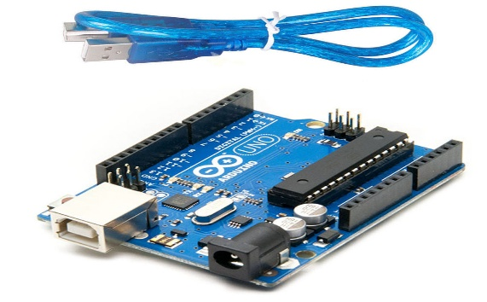

Figure 6: Carte Arduino UNO

**I.4.2.2.1.2. Caractéristiques techniques**

* Microcontrôleur : ATmega328P (architecture AVR 8 bits) ;
* Fréquence d’horloge : 16 MHz ;
* Mémoire Flash : 32 Ko (dont 0,5 Ko utilisés par le bootloader) ;
* RAM (SRAM) : 2 Ko ;
* EEPROM : 1 Ko ;
* Tension d’alimentation : 7 à 12V (régulée à 5V) ;
* Tension logique : 5V ;
* Entrées analogiques : 6 (ADC 10 bits) ;
* Ports numériques : 14 (dont 6 PWM) ;
* Interfaces de communication : UART, SPI, I2C ;
* Connectivité sans fil : Aucune native ;
* Port USB pour programmation et alimentation ;
* Dimensions : 68,6 mm × 53,4 mm.

**I.4.2.2.1.3. Famille**

Arduino UNO appartient à la famille Arduino, qui inclut :

* Arduino Mega (plus de mémoire et plus d'I/O),
* Arduino Nano (format compact),
* Arduino Leonardo (interface USB native),
* Arduino Due (architecture ARM 32 bits).

**I.4.2.2.1.4. Avantages et limites**

Tableau : Caractéristiques techniques des Cartes Arduino UNO

|  |  |  |
| --- | --- | --- |
| **Avantages** | **Limites** | **Applications courantes** |
| * Très simple à utiliser ; * Large support communautaire ; * Coût faible ; * Ecosystème riche ; | * Pas de connectivité sans fil native ; * Faible puissance de calcul ; * Mémoire limitée ; * Non adapté pour des systèmes industriels lourds ; | * Surveillance basique de température ; * Commande de petites alarmes locales ; * Prototypes d’automatisation simples ; * Projets éducatifs ; |

**I.4.2.2.2. ESP32**

**I.4.2.2.2.1 Définition**

L’ESP32 est un microcontrôleur 32 bits double cœur développé par Expressif System, doté de connectivité Wi-Fi et Bluetooth intégrées. Il est conçu pour les applications IoT avancées, nécessitant puissance, connectivité et sécurité.

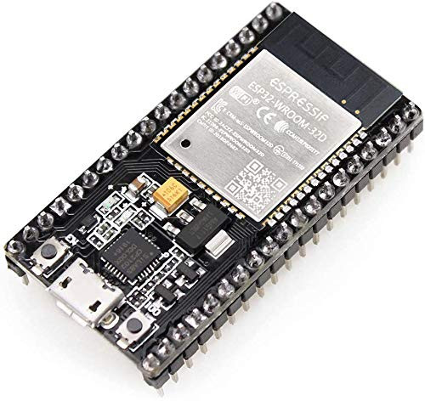

Figure 7: Microcontrôleur ESP32

**I.4.2.2.2.2. Caractéristiques techniques**

* Microcontrôleur : Xtensa® Dual-Core 32-bit LX6 ;
* Fréquence d’horloge : jusqu’à 240 MHz ;
* Mémoire Flash : 4 à 16 Mo ;
* RAM (SRAM interne) : 520 Ko ;
* EEPROM : émulée ;
* Tension de fonctionnement : 3,3V ;
* Entrées analogiques : jusqu'à 18 (ADC 12 bits) ;
* Ports numériques : >30 GPIO ;
* Convertisseurs DAC : 2 canaux
* Interfaces de communication : UART, SPI, I2C, CAN, PWM ;
* Connectivité : Wi-Fi 802.11 b/g/n, Bluetooth 4.2 BLE/BR-EDR ;
* Sécurité : Chiffrement AES, RSA, SHA-2, SSL/TLS ;
* Modes de sommeil : Deep Sleep (~10 µA) ;
* Dimensions : selon le module (DevKit, WROOM, etc.)

**I.4.2.2.2.3. Famille**

L’ESP32 appartient à la famille Espressif ESP :

* ESP8266 (prédécesseur, Wi-Fi uniquement),
* ESP32-WROOM (module généraliste),
* ESP32-WROVER (plus de mémoire et PSRAM),
* ESP32-S2 (plus sécurisé),
* ESP32-C3 (architecture RISC-V, BLE 5.0).

**I.4.2.2.2.4. Avantages et limites**

Tableau : Avantages, limites et applications de la carte ESP32

|  |  |  |
| --- | --- | --- |
| **Avantages** | **Limites** | **Applications** |
| * Très haute performance ; * Connectivité Wi-Fi et Bluetooth ; * Support de la cryptographie embarquée ; * Excellente gestion d’énergie ; * Multitâche ; * Support de bibliothèques avancées ; | * Alimentation plus délicate ; * Sensibilités aux interférences électromagnétiques ; | * Systèmes de monitoring IoT ; * Application d’alerte en temps réel ; * Contrôle domotique avancé ; |

**I.4.2.2.3. Raspberry Pi Pico**

**I.4.2.2.3.1. Définition**

Le Raspberry Pi Pico est un microcontrôleur compact basé sur le RP2040 conçu par la Raspberry Pi Foundation. Il cible les applications embarquées nécessitant souplesse, coût bas et traitement local, tout en restant accessible aux débutants et développeurs expérimentés.

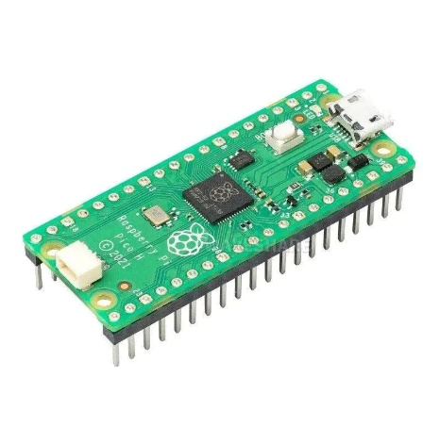

Figure 8: Microcontrôleur Raspberry Pi

**I.4.2.2.3.2.** **Caractéristiques techniques**

* Microcontrôleur : RP2040 (ARM Cortex-M0+ Dual-Core) ;
* Fréquence d’horloge : jusqu’à 133 MHz (overclockable) ;
* Mémoire Flash : 2 Mo ;
* RAM (SRAM) : 264 Ko ;
* Tension de fonctionnement : 3,3V ;
* Entrées analogiques : 3 ADC (12 bits) ;
* Ports numériques (GPIO) : 26 ;
* Interfaces de communication : UART, SPI, I2C, PWM ;
* USB : USB 1.1 Device et Host ;
* Pas de connectivité native (Wi-Fi ou Bluetooth) ;
* Programmation : C/C++ ou MicroPython ;
* Dimensions : 51 mm × 21 mm

**I.4.2.2.3.3. Famille**

Le Pico appartient à la famille Raspberry Pi RP2040 :

* Raspberry Pi Pico (original),
* Raspberry Pi Pico W (Wi-Fi intégré),
* Raspberry Pi Pico H (connecteur pré-soudé).

**I.4.2.2.3.4. Avantages et limites**

Tableau : Avantages, limites et applications des Raspberry

|  |  |  |
| --- | --- | --- |
| **Avantages** | **Limites** | **Applications** |
| * Processeur dual-core ; * Programmation flexible ; * Très faible coût ; * Excellente disponibilité GPIOs ; * Possibilité d’overclocking ; | * Pas de réseau sans fil intégré ; * Mémoire Flash plus petite ; | * Acquisition de données multi-capteurs ; * Prototypes de capteurs industriels ; * Etc… |

**I.4.2.3. Critères de choix**

Tableau : Critères de choix

|  |  |  |
| --- | --- | --- |
| **Critère** | **Détail** | **Pourquoi ?** |
| Robustesse | Résister aux interférences électromagnétiques et à la température ; | Ambiance industrielle exigeante |
| Connectivité réseau | Wi-Fi/LoRa intégrés | Pour la transmission à distance sans fil |
| Consommation énergétique | Mode Deep Sleep indispensable | Longue autonomie sans recharge fréquente |
| Support de sécurité | Chiffrement intégré, watchdog timers | Système modulaire et extensible |

**I.4.3. Internet des Objets (IoT) dans l’industrie**

L’Internet des Objets (IoT) désigne l’ensemble des objets physiques connectés à Internet et capables de collecter, échanger et traiter des données. Dans le contexte industriel, on parle souvent d’IIoT (Industrial Internet of Things).

Dans un entrepôt de produits chimiques, l’IoT permet de :

* Centraliser les données de multiples capteurs dans un dashboard unique,
* Superviser plusieurs sites à distance,
* Recevoir des alertes en temps réel sur un smartphone ou un ordinateur,
* Mettre en œuvre des stratégies prédictives grâce à l’analyse des données historiques.

Les plateformes IoT comme ThingSpeak, Blynk, Node-RED, Ubidots ou des solutions industrielles (Siemens MindSphere, Azure IoT) facilitent cette intégration.

**I.4.4. Réseaux de capteurs sans fil (WSN) et protocoles de communication**

Un réseau de capteurs sans fil (Wireless Sensor Network, WSN) est un ensemble autonome de dispositifs électroniques, appelés nœuds capteurs, répartis spatialement pour collecter, surveiller, enregistrer et parfois traiter des données environnementales, avant de les transmettre sans fil vers une station de base ou un serveur central.

Ces nœuds sont souvent équipés de :

* Capteurs (température, gaz, humidité, pression, etc.),
* Unités de traitement (microcontrôleurs ou processeurs embarqués),
* Modules de communication sans fil,
* Sources d’énergie (batteries, alimentation solaire).

Le WSN est idéal pour la surveillance environnementale dans des lieux difficiles d'accès ou dangereux, comme un entrepôt de produits chimiques, car il permet de réduire le câblage, assurer une couverture étendue et améliorer la flexibilité du déploiement.

**I.4.4.1. Architecture d’un WSN**

Un WSN typique se compose de plusieurs couches :

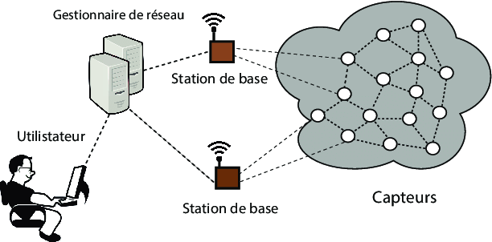

Figure 9: Architecture d'un WSN

* Nœuds capteurs : assurent la détection et la pré-analyse locale.
* Nœuds relais (optionnels) : transmettent les données si la station est hors de portée.
* Station de base (ou Gateway) : centralise, stocke et traite les données reçues.
* Interface utilisateur : visualisation et gestion (par exemple via une application web ou mobile).

Chaque nœud est capable d'effectuer trois tâches :

* Sensing : mesurer des paramètres physiques,
* Computing : traiter localement des données (filtrage, moyenne, alerte),
* Communication : transmettre les données via un protocole sans fil.

**I.4.4.2. Caractéristiques Techniques des WSN**

Tableau : Caractéristiques techniques de WSN

|  |  |
| --- | --- |
| **Critère** | **Détail** |
| Energie | Les nœuds sont généralement alimentés par batterie ou par énergie solaire |
| Topologie | En étoile, en arbre, en maillage ou hiérarchique |
| Portée de communication | Typiquement de 10m à plusieurs Km (selon la technologie utilisée) |
| Robustesse | Redondance des chemins de communication pour pallier la perte des nœuds |
| Auto-organisation | Les nœuds doivent pouvoir s’adapter automatiquement aux changements (panne, ajout des nouveaux capteurs) |
| Scalabilité | Le réseau doit pouvoir accueillir facilement de nouveaux nœuds |

**I.4.4.3. Protocoles de Communication Utilisés dans les WSN**

Le choix du protocole dépend de plusieurs critères : portée, consommation énergétique, débit, coût, sécurité. Dans le tableau ci-dessous nous résumons les principaux standards utilisés dans les WSN :

Tableau : Protocoles de communication

|  |  |  |  |  |  |
| --- | --- | --- | --- | --- | --- |
| **Protocole** | **Portée** | **Débit** | **Topologie** | **Avantages** | **Limites** |
| ZigBee | 10 à 100m | 250kbps | Maillage, étoile | * Faible consommation ; * Auto-organisation réseau en maillé ; * Haute fiabilité ; | * Débit limité ; * Sensible aux interférences ; |
| Wi-Fi | 50 à 150m | 10Mbps à 1Gbps | Etoile | * Haut débit ; * Connexion directe à internet ; | * Consommation énergétique élevée ; * Charge réseau importante ; |
| LoRa | 2 à 15Km | 0,3kbps à 50kbps | Etoile | * Très longue portée ; * Consommation ultra-faible ; | * Très faible débit ; * Latence importance ; |
| Bluetooth | 10 à 100m | 125kbps à 2Mbps | Etoile ou maillage | * Consommation faible ; * Protocoles de sécurité intégrés ; | * Petite portée ; |

**I.6. CONCLUSION**

La revue de la littérature a permis de cerner les enjeux du stockage sécurisé des produits chimiques et l’importance du contrôle environnemental dans ce contexte. Elle a aussi mis en évidence les technologies modernes, notamment les capteurs IoT, les microcontrôleurs et les systèmes de supervision qui rendent possible la mise en œuvre d’un système intelligent et autonome.

Cette base théorique constitue un socle solide pour la conception du système proposé dans ce mémoire, dont le déploiement vise à renforcer la sécurité des installations de l’entreprise INDIGO.

**CHAPITRE II : ETUDE DE L’EXISTANT ET PROPOSITION DE SOLUTION**

**II.1. INTRODUCTION**

Dans tout environnement de stockage de produits chimiques, la sécurité et le contrôle des paramètres environnementaux constituent des enjeux essentiels. L’entreprise INDIGO, opérant dans la distribution de produits chimiques à Kinshasa, est confrontée à ces réalités au quotidien.

La gestion de son entrepôt implique de manipuler des substances potentiellement dangereuses, ce qui nécessite une surveillance rigoureuse des conditions physiques telles que la température, l’humidité, les émanations gazeuses, ou encore les risques d’incendie.

Dans ce chapitre nous allons étudier en détail l’état actuel du système de contrôle environnemental au sein de l’entreprise INDIGO, d’en analyser les insuffisances, et de proposer une solution technologique innovante, fondée sur l’informatique embarquée et l’Internet des Objets (IoT), afin de garantir une meilleure sécurité, une conformité réglementaire, et une efficacité accrue dans la gestion des risques.

**II.2. ÉTUDE DE L'EXISTANT**

**II.2.1. Présentation de l’entreprise INDIGO**

**II.2.1.1. Historique**

L’entreprise INDIGO, dont le siège est situé à la 17ème Rue Kingabwa dans la commune de Limete (Kinshasa), opère depuis plusieurs années dans la distribution de produits chimiques en République Démocratique du Congo. Bien qu’aucune archive publique ne mentionne sa date de création exacte, sa notoriété locale et sa large clientèle industrielle témoignent de son enracinement et de son expérience dans ce secteur stratégique.

**II.2.1.2. Activités principales de l’entreprise**

Les activités d’INDIGO se déclinent en trois axes :

* **Chimie industrielle** : fourniture de matières premières et additifs chimiques pour la fabrication locale dans les secteurs alimentaires, cosmétiques, pétroliers et miniers.
* **Agriculture et élevage** : commercialisation de produits phytosanitaires, traitements vétérinaires, nutrition animale.
* **Hygiène publique et industrielle** : solutions de désinfection, dératisation, décontamination, et vente d’équipements de protection individuelle.

**II.2.1.3. Importance de l'entreposage de produits chimiques**

INDIGO possède un entrepôt central qui fait office de nœud logistique pour la réception, la conservation, le tri et la redistribution des produits. Le respect des conditions de stockage (température, humidité, aération) est vital pour éviter toute réaction chimique dangereuse, préserver les propriétés actives des produits et se conformer à la réglementation environnementale (notamment les normes de sécurité incendie et de manipulation des substances dangereuses).

**II.2.2. Organisation actuelle de l'entrepôt**

**II.2.2.1. Description physique de l’entrepôt**

L’entrepôt d’INDIGO est un bâtiment de type industriel à structure métallique, d’environ 600 à 800 m², subdivisé en compartiments alignés. Il comprend :

* Une zone de réception et de déchargement
* Des rayonnages métalliques compartimentés selon la classe de produits
* Des couloirs de circulation
* Une zone de ventilation (naturelle)
* Un espace de confinement en cas de fuite

Les allées sont marquées au sol pour la circulation, mais aucune ventilation mécanique automatisée ni capteurs connectés ne sont actuellement utilisés pour le monitoring environnemental.

**II.2.2.2. Types de produits stockés**

Les produits chimiques sont stockés selon les classes de danger suivantes :

Tableau : Types de produits utilisés

|  |  |  |
| --- | --- | --- |
| **Classe de danger** | **Produits courants** | **Risques associés** |
| Inflammables | Acétone, alcool isopropylique, solvants | Incendie, explosion |
| Corrosifs | Acide sulfurique, hydroxyde de sodium | Brûlures, dégagements toxiques |
| Toxiques/ irritants | Insecticides, chlore, ammoniac | Inhalation, irritation cutanée |
| Oxydants | Peroxyde d’hydrogène, hypochlorite de sodium | Réaction exothermique, combustion |

Des incompatibilités chimiques existent, mais la séparation physique n’est pas toujours optimale, ce qui augmente les risques de réactions accidentelles.

**II.2.2.3. Zones critiques identifiées**

Trois zones ont été identifiées comme présentant des risques accrus :

1. **Zone des liquides inflammables** : située près des entrées pour faciliter les rotations, cette zone est sujette à une évaporation rapide en période de chaleur.
2. **Zone de transvasement** : où les produits sont reconditionnés — absence de hottes aspirantes ou de détecteurs de gaz.
3. **Zone de stockage en hauteur** : risque de chute de contenants en plastique en cas de mauvaise manipulation.

**II.2.3. Dispositifs de contrôle environnemental existants**

Actuellement, les dispositifs installés sont majoritairement passifs et non connectés :

* **Ventilation** : assurée par ouvertures latérales, non motorisées.
* **Extincteurs et panneaux de signalisation** : conformes à la réglementation de base.
* **Éclairage de sécurité et issues de secours** : présents mais non contrôlés automatiquement.
* **Absence de capteurs** : aucune mesure automatisée de température, d’humidité ou de gaz inflammables.

Aucun système n’est en place pour effectuer une supervision centralisée ou générer des alarmes automatiques. Les inspections se font manuellement par des agents, ce qui limite la rapidité de réaction face à une anomalie.

**II.2.4. Organigramme de l’entreprise**

L’organigramme de l’entreprise indigo se présente comme suit :

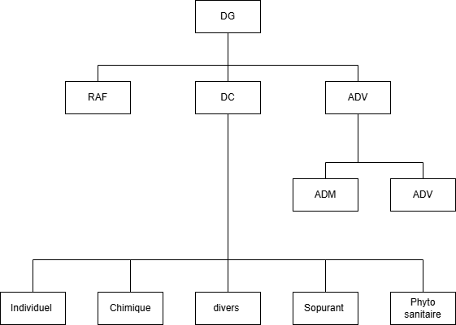

**II.3. ETUDE CRITIQUE DU SYSTEME EXISTANT**

L’analyse du système de stockage et de contrôle environnemental actuellement en place dans l’entrepôt de l’entreprise **INDIGO** met en évidence plusieurs insuffisances tant sur le plan technique que sécuritaire. Ces lacunes constituent des risques majeurs pour les travailleurs, l’environnement et les biens matériels.

**II.3.1. Faiblesses identifiées**

**II.3.1.1. Absence de monitoring en temps réel :**

L’entrepôt ne dispose d’aucun système de capteurs pour la surveillance continue de paramètres critiques tels que :

* La température ambiante (essentielle pour les produits thermosensibles),
* L’humidité relative (influe sur la stabilité de certains produits chimiques),
* La concentration de gaz toxiques ou inflammables,
* La détection de fumée ou de fuites.

**II.3.1.2. Manque d’automatisation :**

Toutes les opérations de contrôle (vérification de température, inspection des fuites, inventaire des produits) sont manuelles. Cela engendre :

* Une grande dépendance à l’humain,
* Une réactivité lente en cas de danger,
* Une traçabilité faible ou inexistante des incidents.

**II.3.1.3. Non-conformité partielle aux normes internationales :**

Certaines recommandations émanant des normes ISO (notamment ISO 45001 – sécurité au travail, et ISO 14001 – gestion environnementale) ou du SGH (Système général harmonisé) ne sont pas respectées :

* Inexistence de système de ventilation mécanique contrôlée,
* Inadéquation dans la séparation des produits incompatibles,
* Absence de registre digital de traçabilité des stocks et incidents.

**II.3.1.4. Aucune supervision centralisée :**

Aucun système SCADA ou HMI (interface homme-machine) n’est en place pour regrouper et interpréter les données. Cette lacune empêche toute anticipation ou réponse proactive à des conditions à risque.

**II.3.1.5. Risques spécifiques élevés dans certaines zones :**

Les zones de transvasement, les lieux de stockage en hauteur, et les zones de produits inflammables présentent des risques multiples (incendie, chute, émanation toxique) non suffisamment maîtrisés.

**II.3.2. Conséquences potentielles**

* **Risque d’accidents graves** : fuite de gaz, incendie ou explosion.
* **Pertes économiques** : dégradation des produits, arrêts d’activité, réparation des dégâts.
* **Pénalités légales** : en cas d’inspection par les autorités de régulation ou de plainte.
* **Atteinte à la réputation** : perte de la confiance des clients industriels sensibles à la sécurité.

**II.3.3. Besoins critiques identifiés**

À la lumière de ces constats, les besoins à combler sont les suivants :

* Mise en place d’un système de **mesure en continu** (capteurs intelligents) ;
* Centralisation des informations à travers une interface numérique accessible aux responsables ;
* Automatisation des **alertes en cas de dépassement de seuil** critique (gaz, température, humidité) ;
* Intégration d’un historique des données pour le **suivi et l’audit** ;
* Formation du personnel aux nouvelles procédures de sécurité numérique et physique.

**II.4. PROPOSITION DE SOLUTION**

Face aux faiblesses identifiées dans le système existant de l’entreprise INDIGO, il est nécessaire d’envisager une modernisation du contrôle environnemental à travers l’intégration d’un **système intelligent, automatisé, modulaire et évolutif**. La solution proposée repose sur l’usage des technologies **IoT (Internet des Objets)**, de **microcontrôleurs** et d’une **plateforme de supervision centralisée**, spécifiquement adaptée au contexte d’un entrepôt de produits chimiques.

**II.4.1. Objectifs de la solution proposée**

* **Surveiller en temps réel** les paramètres environnementaux critiques (température, humidité, gaz toxiques/inflammables, fumée, etc.).
* **Prévenir les risques industriels** liés au stockage de produits dangereux.
* **Automatiser les alertes** en cas de dépassement de seuil critique.
* **Assurer la traçabilité** des données environnementales.
* **Optimiser la sécurité** du personnel et des biens.
* **Se conformer aux normes internationales** en matière de stockage chimique et de gestion des risques.

**II.4.2. Architecture du système proposé**

Le système global se compose de plusieurs sous-systèmes interconnectés :

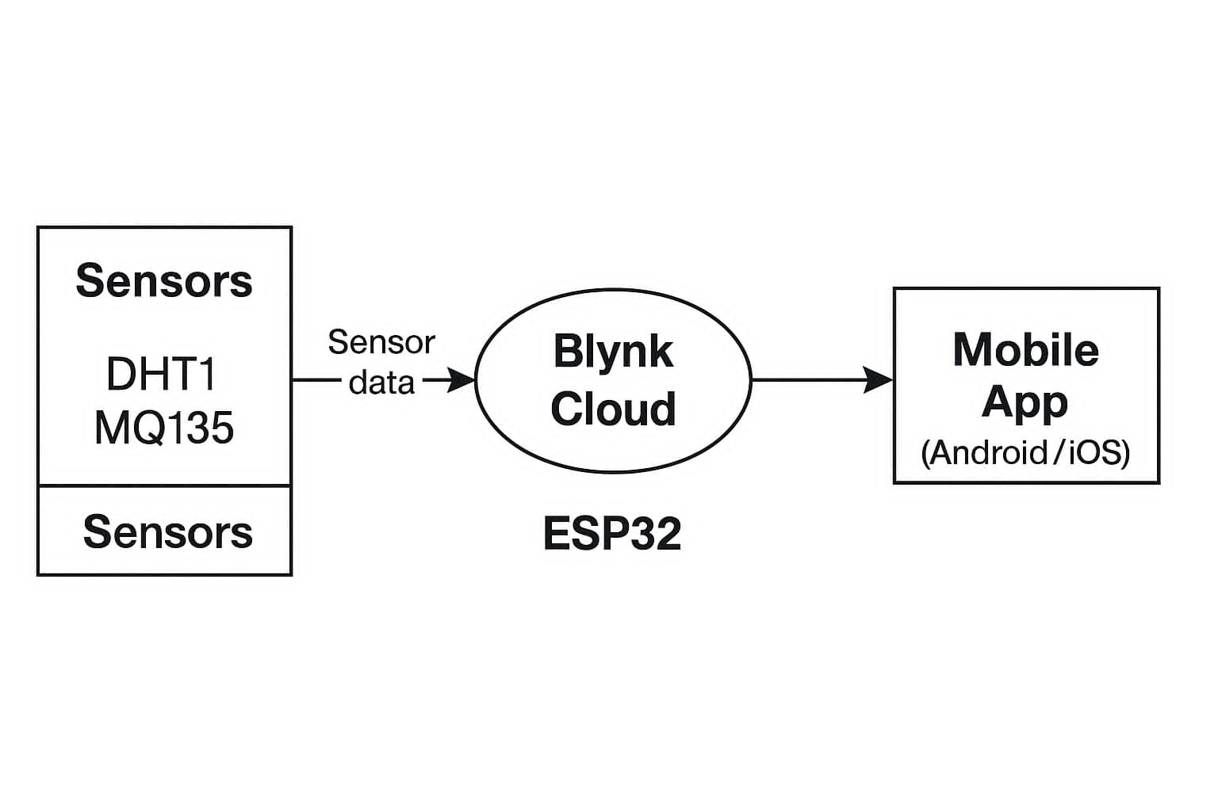

Figure 10: Architecture du système

1. **Réseau de capteurs intelligents**

* **Capteurs de température et humidité (DHT22, BME280)** : pour surveiller les conditions générales de l’air ambiant.
* **Détecteurs de gaz (MQ-2, MQ-135, MQ-9)** : pour détecter les fuites de gaz inflammables, CO, NH₃, etc.
* **Capteurs de fumée (capteurs optiques/ioniques)** : pour une détection précoce d'incendie.
* **Capteurs de niveau (ultrasoniques)** : pour contrôler les cuves ou conteneurs de liquides chimiques.

1. **Microcontrôleur et unité centrale**

* **ESP32 ou Arduino Mega avec module Wi-Fi/GSM** :
  + Acquisition des données des capteurs.
  + Prétraitement local (filtrage, comparaison avec seuils).
  + Transmission vers la plateforme de supervision via MQTT/HTTP.

1. **Réseau de communication**

* **Wi-Fi ou réseau GSM/4G (selon disponibilité)**.
* **Protocoles utilisés** : MQTT (léger et adapté à l’IoT), HTTP pour API REST.
* **Sécurisation des communications** : par chiffrement SSL/TLS.

1. **Plateforme de supervision (HMI/SCADA)**

* **Interface web responsive** (accessible via PC ou smartphone).
* **Fonctionnalités principales** :
  + Visualisation en temps réel des données.
  + Dashboard personnalisable.
  + Alertes automatiques (email, SMS, notifications mobiles).
  + Historique des données (base de données SQL).
  + Export de rapports.

1. **Système d’alerte intelligent**

* Envoi automatique d’**SMS** ou **emails** au personnel responsable en cas :
* De détection de gaz dangereux.
* De surchauffe ou humidité excessive.
* D’incendie ou fumée détectée.
* Possibilité de déclenchement d’alarmes sonores/visuelles dans l’entrepôt.

**II.4.3. Avantages de la solution**

* **Fiabilité** : surveillance continue 24h/24.
* **Réactivité** : déclenchement instantané des alertes.
* **Économie** : solution moins coûteuse que les systèmes industriels SCADA classiques.
* **Simplicité d’intégration** : installation progressive possible.
* **Extensibilité** : ajout futur d’autres capteurs ou modules (vidéosurveillance, contrôle d'accès).

**II.4.4. Contraintes et limites à prévoir**

* **Nécessité d’une connexion Internet stable** pour la transmission des données.
* **Formation du personnel** sur l’utilisation du système.
* **Maintenance périodique des capteurs** pour garantir la précision.

**II.5. Conclusion**

L’analyse de la situation actuelle dans l’entrepôt de l’entreprise INDIGO a mis en lumière plusieurs insuffisances en matière de contrôle environnemental :

* Absence de surveillance en temps réel,
* Manque d’automatisation,
* Et non-conformité à certaines normes de sécurité.

Ces constats soulignent l’urgence de moderniser l’infrastructure de supervision et de sécurité des produits chimiques.

La solution proposée s’appuie sur des technologies modernes et accessibles, combinant capteurs intelligents, microcontrôleurs et systèmes de supervision centralisée.

Dans le chapitre suivant, nous aborderons en détail la **conception et l’implémentation** du système, ses composants matériels et logiciels, ainsi que le processus de mise en œuvre pratique au sein de l’entrepôt INDIGO.

**CHAPITRE III : MODELISATION ET REALISATION DU SYSTEME**

**III.1. INTRODUCTION**

Ce chapitre est consacré à la modélisation et à la réalisation technique de notre système de contrôle environnemental intelligent destiné à l’entrepôt de produits chimiques de l’entreprise INDIGO. Après avoir identifié les besoins et les lacunes dans le chapitre précédent, nous présentons ici la solution concrète d’un point de vue structurel, fonctionnel et technologique.

Le chapitre détaille la modélisation du système, les choix matériels, les schémas de connexions, l’implémentation logicielle, la conception de la maquette, les simulations réalisées, et une estimation des coûts.

**III.2. MODELISATION**

**III.2.1. Choix de l'outil**

Pour modéliser de manière rigoureuse le système proposé, nous avons utilisé :

* **WOKWI** : un simulateur en ligne puissant dédié à la conception de circuits embarqués, particulièrement adapté à l’ESP32 et aux capteurs tels que le DHT11 et le MQ135. Cet outil permet une simulation en temps réel du fonctionnement du système sans avoir recours à un montage physique immédiat. Il est utilisé ici pour tester les interactions logiques entre le microcontrôleur et les différents capteurs dans un environnement virtuel fiable.

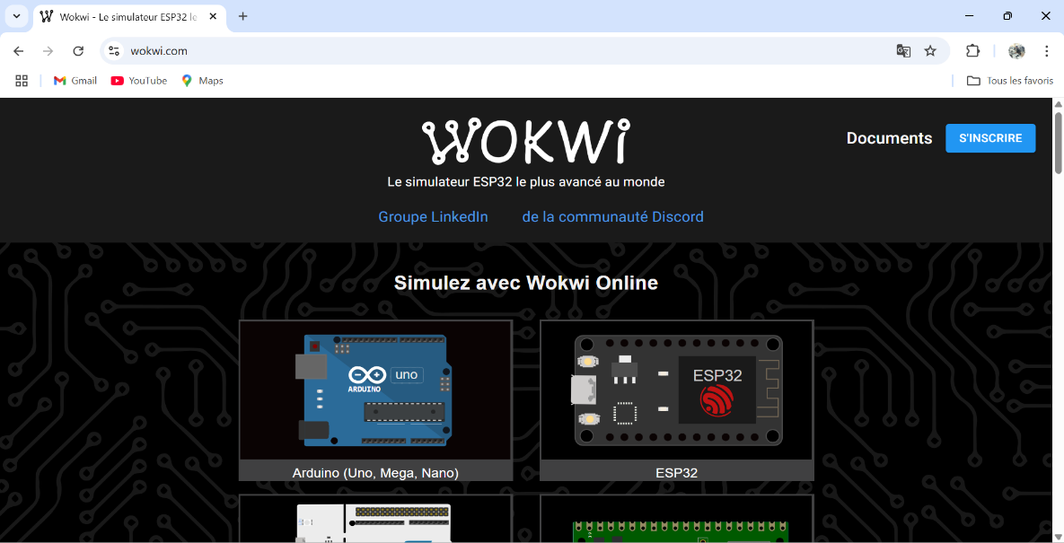

Figure 11: Interface WOKWI

**III.2.2. Présentation du modèle**

Le système est structuré selon une architecture à trois couches principales :

**III.2.2.1. Couche d’acquisition (capteurs)** :

Cette couche collecte en temps réel les données environnementales sensibles qui serviront de base à la prise de décision automatique.

* **DHT11** : capteur numérique combiné mesurant la température et l’humidité ambiantes. Il permet de surveiller les conditions thermohygrométriques critiques dans l'entrepôt.
* **MQ135** : capteur de gaz analogique capable de détecter divers gaz nocifs (ammoniac, fumée, CO2, alcool, benzène). Il est essentiel pour détecter une éventuelle pollution atmosphérique ou fuite chimique.

**III.2.2.2. Couche de traitement (microcontrôleur ESP32)** :

L’ESP32 est programmé à l’aide de l’Arduino IDE dans le cadre de cette modélisation, intégrant un algorithme conditionnel basé sur des seuils critiques. Attributions principales :

* Lire les données issues des capteurs (via ports analogiques et numériques) ;
* Comparer les valeurs aux seuils prédéfinis selon les normes de sécurité ;
* Déclencher les actions adéquates en cas de dépassement (alarme sonore, ventilation, signalement via interface) ;
* Communiquer les résultats via Wi-Fi vers une interface de supervision ;

**III.2.2.3.** **Couche de supervision et d’interface utilisateur** :

Elle fournit un retour utilisateur visuel et sonore en cas de dépassement de seuils, pour faciliter l’interaction avec le système même à distance, et améliorer la réactivité en cas de danger. Composants utilisés :

* **Buzzer** : alarme sonore locale activée lors de la détection de conditions critiques.
* **LED** : témoin lumineux indiquant l’état du système (normal, alerte, critique).
* **Écran OLED** : affichage en temps réel des valeurs mesurées (température, humidité, concentration de gaz).
* **Application mobile (via Wi-Fi)** : permet de consulter à distance l’état de l’environnement dans l’entrepôt, de recevoir des alertes, et d’interagir avec le système.

**III.2.2.4. Flux fonctionnel modélisé dans WOKWI et Avantages :**

Tableau : Fonctionnalités de WOKWI

|  |  |
| --- | --- |
| **Étapes fonctionnelles** | **Détails** |
| Initialisation des capteurs | Mise en service et configuration du DHT11 et MQ135 |
| Lecture cyclique des données | Prise de mesures toutes les 2 secondes |
| Comparaison aux seuils critiques | Analyse des valeurs pour déclencher les actions |
| Activation des sorties | Déclenchement du buzzer, affichage LCD, LED, ou alarme via relais |
| Transmission des données | Envoi vers application mobile ou moniteur série |

|  |  |
| --- | --- |
| **Avantages de la modélisation avec WOKWI** | **Description** |
| Prototypage rapide et économique | Permet de concevoir le système sans montage physique initial |
| Tests fonctionnels réalistes | Simulation du comportement réel du système avec les composants choisis |
| Visualisation instantanée des erreurs | Aide à corriger le câblage ou la logique avant implémentation |
| Facilité de collaboration | Partage de projet en ligne avec d'autres membres de l'équipe |
| Simulation complète de bout en bout | De l’acquisition des données à l’affichage final, tout le flux est validé dans l’environnement |

**III.3. CHOIX DES MATERIELS**

**III.3.1. L'unité de traitement (ESP32)**

Le microcontrôleur **ESP32** est l’unité centrale de traitement qui orchestre le fonctionnement du système. Il joue un rôle central dans l’acquisition, le traitement, la prise de décision et la communication des données. Lorsqu’un capteur (comme le DHT11 ou le MQ135) transmet une information, l’ESP32 la traite en temps réel.

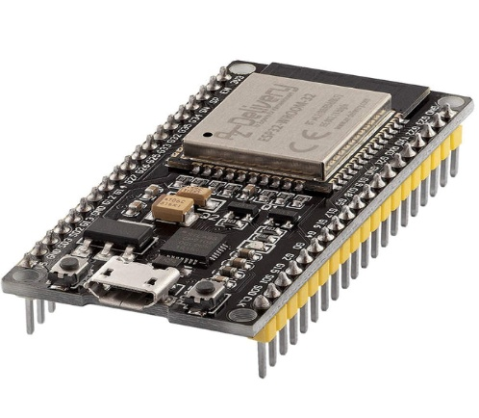

Figure 12: Carte ESP32

En fonction des seuils définis (ex. température > 40 °C ou taux de gaz élevé), il déclenche une alerte sonore (buzzer), visuelle (LED), un affichage (écran LCD) ou un message vers une application mobile via le Wi-Fi. Sa capacité à traiter plusieurs tâches simultanément (multitâche) et à gérer des interfaces diverses en fait un composant optimal pour les applications embarquées de supervision environnementale.

**III.3.1.1. Caractéristiques techniques détaillées :**

Tableau : Caractéristiques l'unité de traitement

|  |  |
| --- | --- |
| **Caractéristique** | **Description** |
| Architecture | Processeur double cœur (Dual-core) Tensilica LX6 32 bits |
| Fréquence d’horloge | Jusqu’à 240 MHz |
| RAM | 520 Ko SRAM |
| Mémoire flash | 4 Mo (extensible sur certains modules) |
| Connectivité | Wi-Fi 802.11 b/g/n, Bluetooth v4.2 BR/EDR + BLE |
| GPIO | Jusqu’à 34 broches d’entrée/sortie numériques |
| Interfaces de communication | SPI, I2C, UART, PWM, CAN, SDIO |
| Convertisseurs intégrés | ADC 12 bits (jusqu’à 18 canaux), 2 DAC, 3 UART, 2 SPI, 2 I2C |
| Tension de fonctionnement | 3,3 V |
| Plage de température | –40 °C à +125 °C |
| Sécurité | Chiffrement matériel AES, SHA-2, RSA, générateur de nombres aléatoires |
| Consommation énergétique | Ultra faible en mode Deep Sleep (~10 µA) |

**III.3.1.2. Avantages et limites :**

Tableau : Avantages et limites

|  |  |
| --- | --- |
| **Avantages** | **Limites** |
| Microcontrôleur très puissant avec deux cœurs de traitement | Plus complexe à programmer que les cartes Arduino UNO classiques |
| Intègre nativement la connectivité Wi-Fi et Bluetooth | Nécessite une alimentation stable et bien régulée (3,3 V uniquement) |
| Compatible avec plusieurs plateformes de développement (Arduino, PlatformIO, etc.) | Chauffe rapidement si plusieurs périphériques sont connectés |
| Multitâche natif (RTOS supporté : FreeRTOS) | Moins adapté aux débutants en électronique |
| Faible consommation en mode veille | Configuration plus complexe des broches et périphériques |
| Large communauté de support et documentation | Composant SMD difficile à souder manuellement sur certains modules |

L’ESP32 constitue une solution idéale pour un système de supervision environnementale embarqué nécessitant à la fois du traitement, de la connectivité sans fil et de la réactivité. Grâce à sa polyvalence, il assure une gestion fluide des capteurs, des actionneurs et de la communication, tout en garantissant la scalabilité du système à long terme.

**III.3.2. Capteurs (organes d'information)**

Le système intègre deux types de capteurs pour surveiller les paramètres environnementaux critiques : le capteur DHT11 pour la température et l’humidité, et le capteur MQ135 pour la qualité de l’air. Ces capteurs représentent la couche d’acquisition de notre architecture et sont connectés à l’ESP32 pour une lecture et un traitement en temps réel.

**III.3.2.1. Capteur DHT11 (Température et Humidité)**

Le capteur DHT11 utilise un thermistor interne pour mesurer la température et un capteur capacitif pour détecter l’humidité relative. Il émet les données sous forme numérique via une seule broche de données connectée au microcontrôleur. L’ESP32 interroge le capteur à intervalles réguliers pour collecter les mesures ambiantes de l’entrepôt.

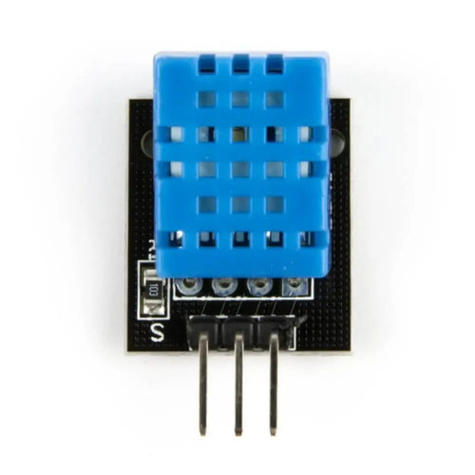

Figure 13: Capteur DHT11

**III.3.2.1.1. Caractéristiques techniques :**

Tableau : Caractéristiques du capteur DHT11

|  |  |
| --- | --- |
| **Caractéristique** | **Valeur** |
| Plage de température | 0 à 50 °C |
| Précision température | ±2 °C |
| Plage d’humidité | 20 à 90 % HR |
| Précision humidité | ±5 % HR |
| Tension de fonctionnement | 3,3 V à 5 V |
| Signal de sortie | Numérique (1 fil) |
| Temps de réponse | 2 secondes |
| Intervalle de mesure | 1 lecture par seconde (max.) |
| Dimensions | 15.5mm x 12mm x 5.5mm |

**III.3.2.1.2. Avantages et limites :**

Tableau : Avantages et limites du DHT11

|  |  |
| --- | --- |
| **Avantages** | **Limites** |
| Simple à utiliser | Précision inférieure au DHT22 |
| Faible consommation | Ne supporte pas les milieux extrêmes |
| Idéal pour applications embarquées | Temps de réponse lent (~2s) |
| Bon rapport qualité-prix | Plage de mesure restreinte |

**III.3.2.2. Capteur MQ135 (Qualité de l’air)**

Le capteur MQ135 fonctionne à base d’un élément chauffant intégré et d’un capteur de gaz semi-conducteur. Lorsque certains gaz nocifs (ammoniac, dioxyde de carbone, monoxyde de carbone, alcool, benzène, fumée) sont présents dans l’air, la conductivité du matériau interne change, modifiant la tension de sortie analogique. Cette sortie est lue par l’ESP32 via un port ADC.

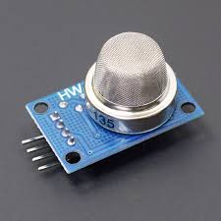

Figure 14: Capteur MQ135

**III.3.2.2.1. Caractéristiques techniques :**

Tableau : Caractéristiques du MQ135

|  |  |
| --- | --- |
| **Caractéristique** | **Valeur** |
| Gaz détectés | NH3, NOx, alcool, benzène, fumée, CO2 |
| Plage de détection | 10 à 1000 ppm |
| Sortie | Analogique |
| Tension de fonctionnement | 5 V |
| Temps de préchauffage | 24 à 48 heures (pour stabilisation) |
| Temps de réponse typique | Moins de 10 secondes |
| Sensibilité | Ajustable via potentiomètre intégré |
| Dimensions | 32mm x 20mm x 22mm |

**III.3.2.2.2. Avantages et limites :**

Tableau : Avantages et limites du MQ135

|  |  |
| --- | --- |
| **Avantages** | **Limites** |
| Détecte plusieurs types de gaz | Sensible aux variations de température/humidité |
| Facile à interfacer avec un microcontrôleur | Besoin de préchauffage initial long |
| Sortie analogique simple à exploiter | Requiert étalonnage régulier pour précision |
| Bon marché | Pas de reconnaissance sélective des gaz |

Ces capteurs forment ensemble une base fiable pour la détection des conditions anormales dans l’environnement de l’entrepôt de produits chimiques. En les associant à l’ESP32, nous obtenons un système réactif, extensible et conforme aux exigences de sécurité industrielle.

**III.3.3. Actionneurs**

Les actionneurs traduisent les décisions prises par le microcontrôleur ESP32 en actions concrètes sur le terrain. Ils permettent de signaler un danger ou de réagir automatiquement en cas de dépassement de seuil environnemental. Les actionneurs utilisés sont : un buzzer, une LED rouge, un ventilateur, et un module relais.

**III.3.3.1. Buzzer actif**

Le buzzer actif génère un signal sonore continu lorsqu’il est alimenté. Il est directement commandé par une broche numérique de l’ESP32. Il sert d’alarme sonore en cas de dépassement de seuil critique (température élevée, présence de gaz).

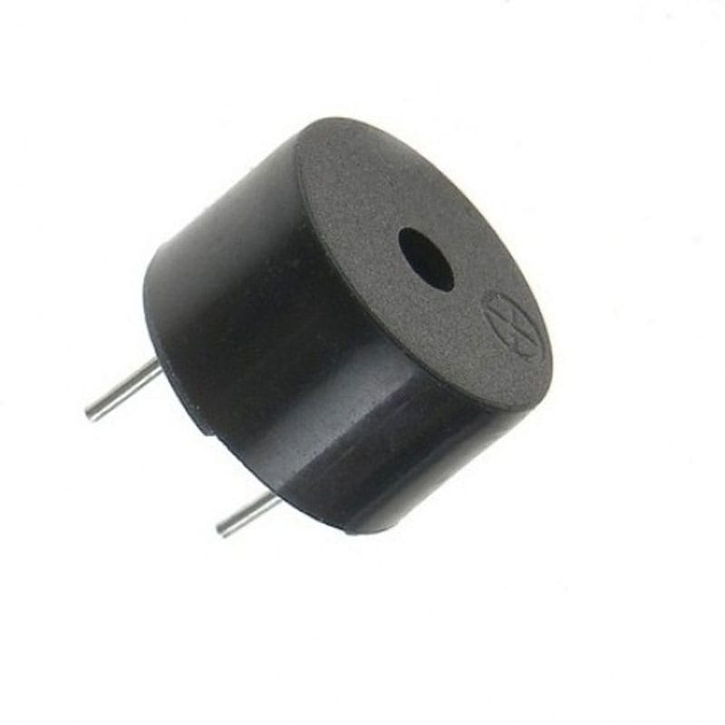

Figure 15: Le buzzer

**III.3.3.1.1. Caractéristiques techniques :**

Tableau : Caractéristiques du Buzzer

|  |  |
| --- | --- |
| **Caractéristique** | **Valeur** |
| Type | Buzzer piézoélectrique actif |
| Tension | 3 à 5 V |
| Consommation | ~30 mA |
| Fréquence | 2 kHz |
| Niveau sonore | 85 dB à 10 cm |

**III.3.3.1.2. Avantages et limites :**

Tableau : avantages et limites

|  |  |
| --- | --- |
| **Avantages** | **Limites** |
| Facile à utiliser | Son strident et monotone |
| Ne nécessite pas de signal PWM | Pas de réglage de tonalité |
| Faible consommation | Non adapté à des environnements bruyants |

**III.3.3.2. LEDs**

Les LEDs rouge et verte s’allument pour signaler visuellement une situation d’alerte. Elles sont connectées aux broches numériques de l’ESP32 via une résistance pour limiter le courant.

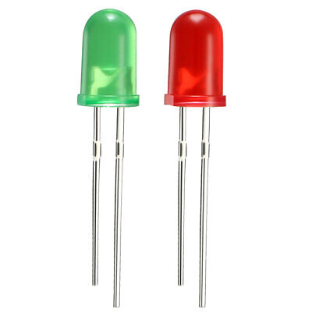

Figure 16: Les LEDs de signalisation

**III.3.4. Interface utilisateur**

L’interface utilisateur est un élément central du système de contrôle environnemental. Elle permet de rendre les informations lisibles et accessibles, et de faciliter l’interaction entre l’utilisateur et le système. Pour cela, plusieurs moyens ont été intégrés : un écran OLED, une application mobile, ainsi que des indicateurs visuels (LED) et sonores (buzzer).

**III.3.4.1. Écran OLED (affichage local)**

L’écran OLED (Organic Light-Emitting Diode) permet l’affichage graphique des paramètres environnementaux en temps réel, tels que la température, l’humidité et les niveaux de gaz. Grâce à son interface I2C, il se connecte facilement à l’ESP32 tout en réduisant le nombre de fils utilisés. Sa capacité à afficher du texte, des symboles ou des graphismes simples en fait un outil puissant pour la supervision locale.

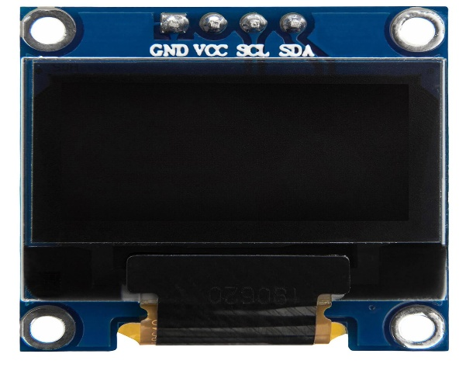

Figure 17: Ecran OLED

**III.3.4.1.1. Caractéristiques techniques :**

Tableau : Caractéristiques de l'Ecran OLED

|  |  |
| --- | --- |
| **Caractéristique** | **Valeur** |
| Type d’écran | OLED monochrome 0.96” |
| Résolution | 128 × 64 pixels |
| Interface | I2C |
| Tension d’alimentation | 3.3 V à 5 V |
| Consommation | ~20 mA (selon affichage) |
| Type d’affichage | Matrice graphique |
| Température de service | –40 °C à +85 °C |

**III.3.4.1.2. Avantages et limites :**

Tableau : Avantages et limites

|  |  |
| --- | --- |
| **Avantages** | **Limites** |
| Très bonne lisibilité même en faible lumière | Affichage limité à de petits éléments graphiques |
| Consommation modérée | Taille réduite de l’écran |
| Affichage graphique flexible | Nécessite librairies spécifiques |
| Compatible ESP32 | Plus coûteux qu’un écran LCD classique |

**III.3.4.2. Application mobile (supervision à distance avec Blynk IoT)**

L’ESP32 se connecte au réseau Wi-Fi pour transmettre les données vers une application mobile. Cette interface permet de recevoir des notifications d’alerte, de visualiser les données en temps réel et, éventuellement, de contrôler certaines fonctions à distance.

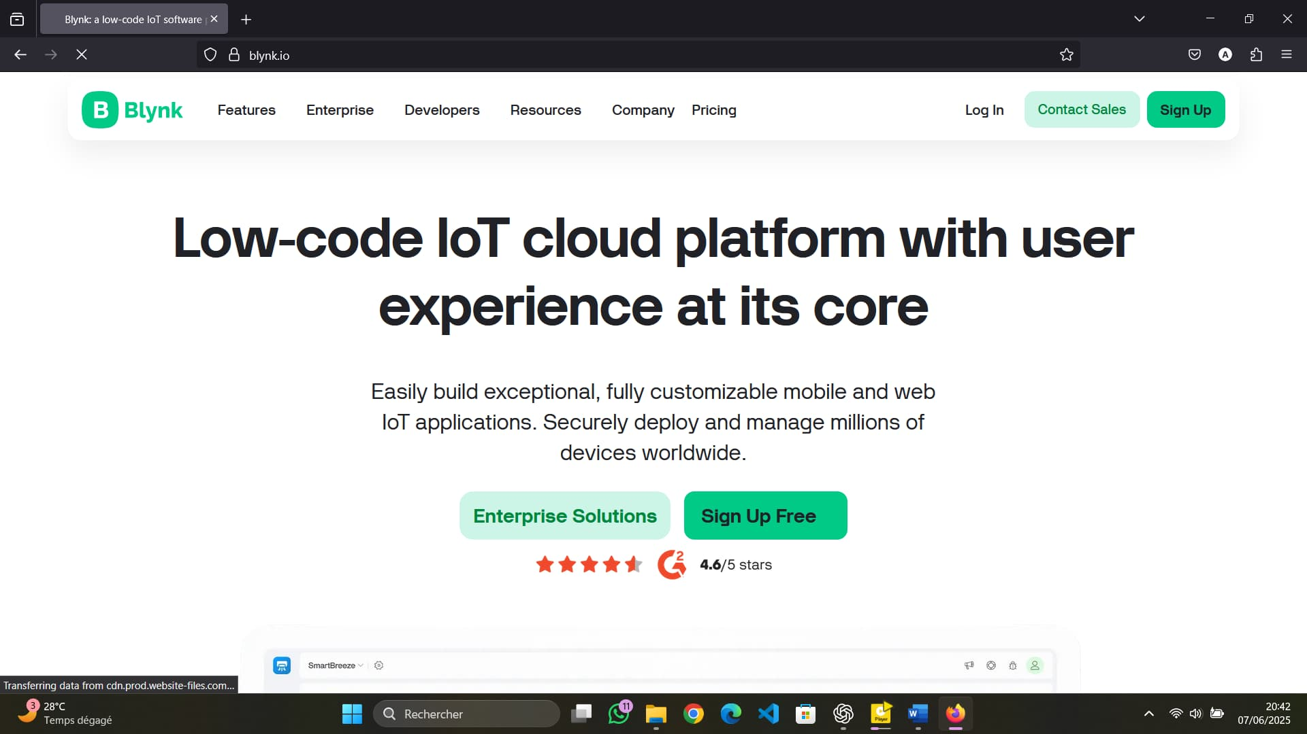

Figure 18: Interface web

**III.3.4.2.1. Caractéristiques techniques :**

|  |  |
| --- | --- |
| **Caractéristique** | **Valeur** |
| Plateforme | Android via Blynk, |
| Connexion | Wi-Fi via ESP32 |
| Données transmises | Température, humidité, gaz, alarmes |
| Fréquence de mise à jour | Temps réel (1 à 5 secondes) |

**III.3.4.2.2. Avantages et limites :**

|  |  |
| --- | --- |
| **Avantages** | **Limites** |
| Supervision à distance | Nécessite une couverture Wi-Fi |
| Interface conviviale et personnalisable | Dépend d’une application tierce |
| Notifications instantanées | Configuration initiale complexe |

**III.4. SCHEMATISATION**

La schématisation permet de représenter graphiquement l’architecture matérielle du système proposé. Elle facilite l’intégration des composants, leur interconnexion et leur simulation avant la phase d’implémentation physique. Deux types de schémas sont utilisés dans notre démarche : le schéma de connexion (réalisé avec Wokwi) et le schéma de simulation dans Proteus.

**III.4.1. Schéma de connexion (réalisé sur Wokwi)**

Le **schéma de connexion** illustre les interconnexions électriques entre les composants physiques du système embarqué. Ce schéma est essentiel pour éviter les erreurs de câblage lors de l’implémentation réelle.

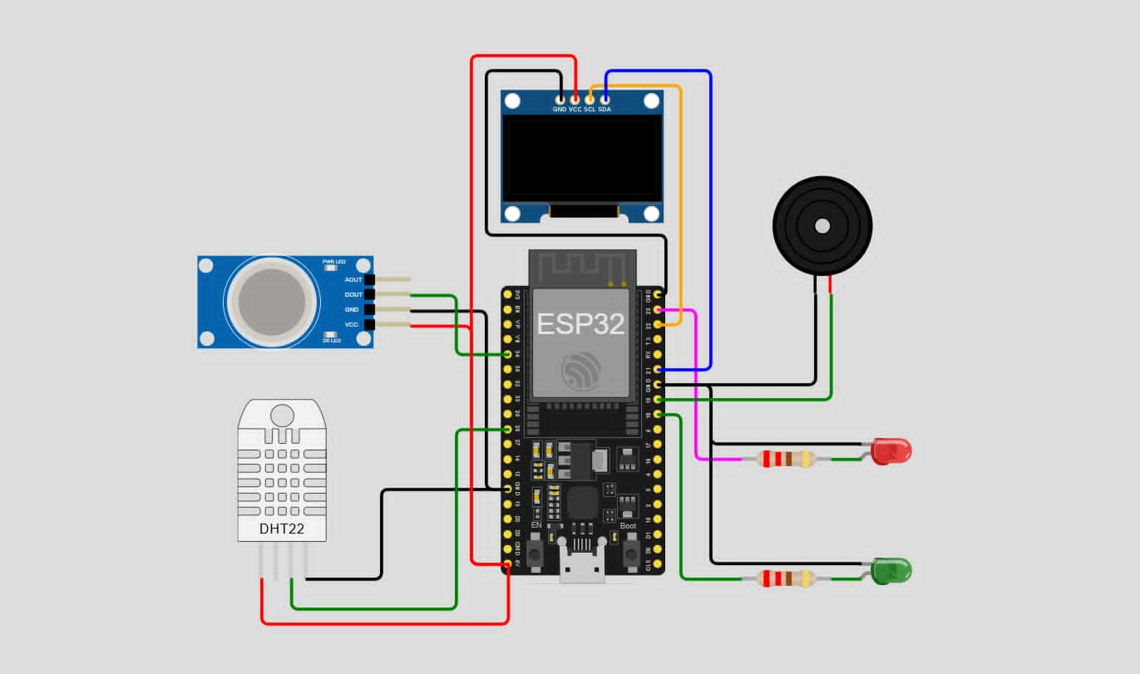

**Composants utilisés :**

* **ESP32** : microcontrôleur central
* **DHT11** : capteur de température et d’humidité
* **MQ135** : capteur de qualité de l’air
* **Écran OLED 0.96” I2C** : interface d’affichage
* **LEDs** : indicateur visuel
* **Buzzer** : alarme sonore
* **Module relais 5V** : pour activation du ventilateur 12V
* **Ventilateur 12V** : actionneur pour aération

**Branchement des broches sur l’ESP32 (exemple standardisé) :**

Tableau : Mode de connexion de composants

|  |  |  |  |
| --- | --- | --- | --- |
| **Composant** | **Type** | **Broche ESP32** | **Observations** |
| DHT11 | Numérique | GPIO26 | Données via protocole propriétaire |
| MQ135 | Analogique | GPIO34 (ADC0) | Tension analogique entre 0 et 3.3V |
| Écran OLED I2C | I2C | SDA : GPIO21 | SCL : GPIO22 |
| LED rouge | Numérique | GPIO23 | Limiteur de courant 220Ω requis |
| LED verte | Numérique | GPIO18 | Limiteur de courant 220Ω requis |
| Buzzer actif | Numérique | GPIO19 | Activé à l’état haut |
| Relais 5V | Numérique | GPIO4 | Active le ventilateur 12V |

Le schéma de câblage est simulé et testé sur [Wokwi.com](https://wokwi.com/), plateforme intuitive qui permet de vérifier le fonctionnement de chaque composant avec code intégré.

**III.4.2. Schéma de simulation dans Proteus**

Pour une analyse plus approfondie de la logique électrique et du comportement temporel du système, nous avons utilisé **Proteus 8 Professional**, outil de référence pour la simulation électronique.

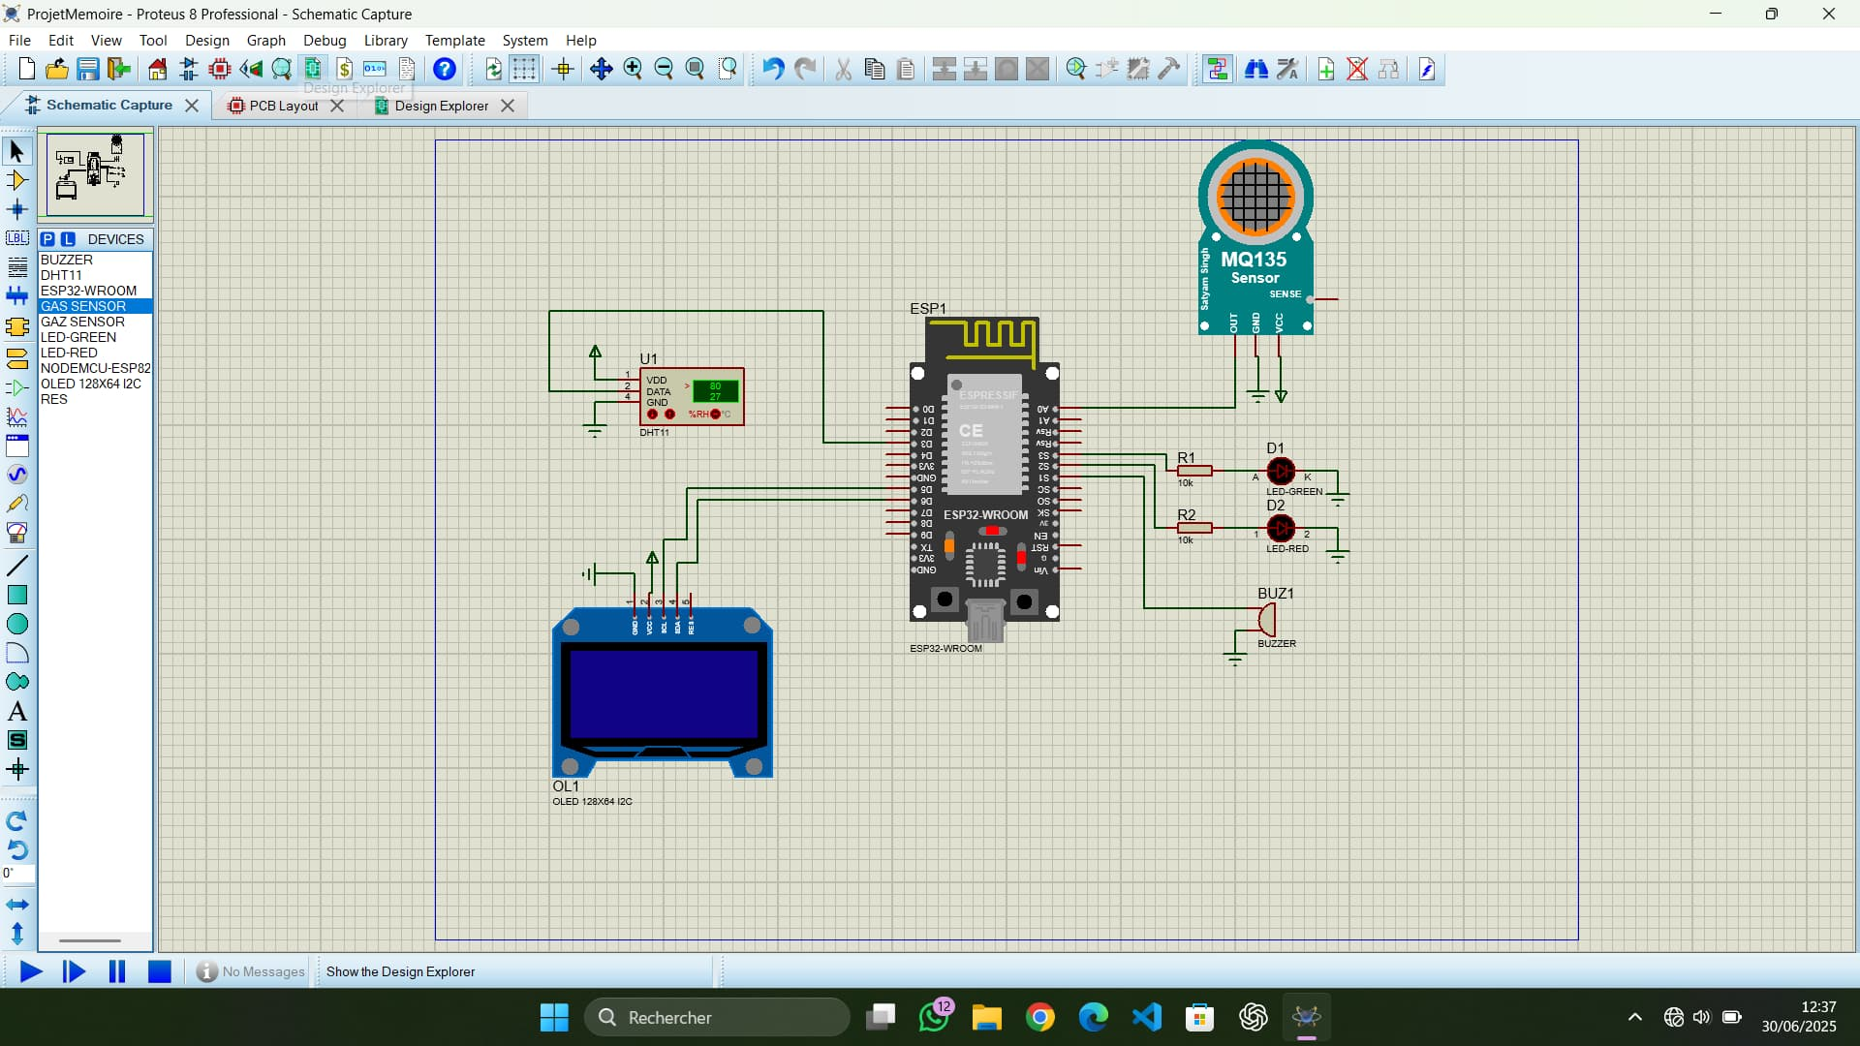

Figure : Simulation dans Proteus

**III.5. OGRANIGRAMME**

**Initialisation**

**Capteur MQ135**

**Capteur DHT11**

**Lecture des données des capteur**

**Microcontrôleur ESP32**

**Traitement des donnéés**

**Afficher les données sur l’ecran Oled**

**Connecter à Wi-Fi**

**Envoyer les données à la plateforme Blynk**

**Gaz >25%**

**Non**

**Arreter le buzzer et Activer la LED vert**

**Oui**

**Active le buzzer, activer que la LED rouge et affiche le message d’alert sur l’ecran oled**

**Application mobile Blynk**

**Envoyer le message d’alert sur application**

**III.6. IMPLEMENTATION**

L’implémentation est l’étape où les concepts modélisés et simulés sont traduits en instructions exécutables par le système embarqué. Cette phase comprend le choix du logiciel et du langage de programmation, ainsi que l’élaboration du code fonctionnel permettant la lecture des capteurs, l’analyse des données, la génération d’alertes et l’affichage des informations.

**III.6.1. Choix de logiciel de programmation**

Pour le développement du système, le logiciel **Arduino IDE** (Integrated Development Environment) a été retenu. C’est un environnement open-source largement utilisé pour la programmation de cartes à microcontrôleur comme l’ESP32.

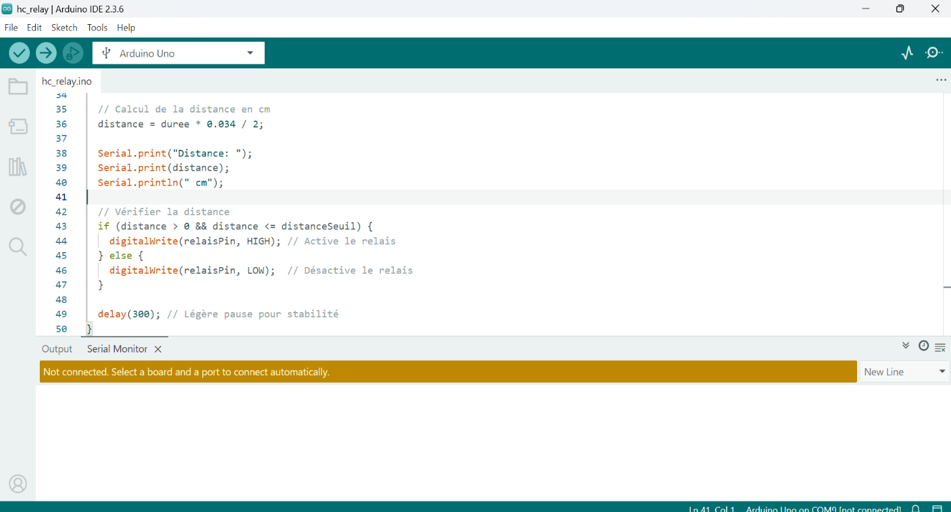

Figure : Interface IDE Arduino

**III.6.1.1. Justifications du choix :**

* Compatibilité native avec l’ESP32 (avec installation des cartes via le gestionnaire de cartes) ;
* Interface simple et intuitive ;
* Large communauté et documentation ;
* Intégration aisée des bibliothèques de capteurs (DHT, MQ135, OLED, Wi-Fi) ;

**III.6.1.2. Fonctionnalités utilisées :**

* Édition et compilation du code C++
* Téléversement via port USB
* Moniteur série pour le débogage
* Ajout de bibliothèques externes (Adafruit_Sensor, DHT, Adafruit_GFX, U8g2, etc.)

**III.7. MAQUETTE**

Nous avons réalisé une maquette fonctionnelle pour tester et valider le comportement réel du système, vérifier l’intégrité des connexions matérielles, et observer les réponses du système aux événements environnementaux simulés. Elle permet aussi d’avoir un aperçu concret de l’architecture embarquée avant tout déploiement sur site réel.

**III.7.1. Étapes de conception**

La conception de la maquette s’est déroulée selon les étapes suivantes :

1. **Préparation du matériel**: Collecte de tous les composants électroniques : ESP32, capteurs DHT11 et MQ135, écran OLED, relais, buzzer, LED, câblage, breadboard.
2. **Montage sur breadboard**: Intégration physique de tous les composants selon le schéma de connexion validé dans Wokwi et Proteus ; Utilisation de fils Dupont pour assurer des connexions stables et modulables.
3. **Alimentation**: L’ESP32 est alimenté via un câble micro-USB (5V) connecté à l’ordinateur ou à une alimentation externe.
4. **Chargement du code**: Compilation et téléversement du programme via Arduino IDE et Observation du comportement en temps réel via le moniteur série et l’écran OLED.
5. **Tests et validation**: Simulation de changements de température, humidité et qualité de l’air pour vérifier la réaction du système.

**III.7.2. Présentation**

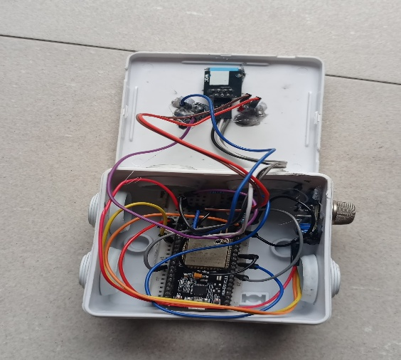

Figure III.12 : vue intérieure de la solution

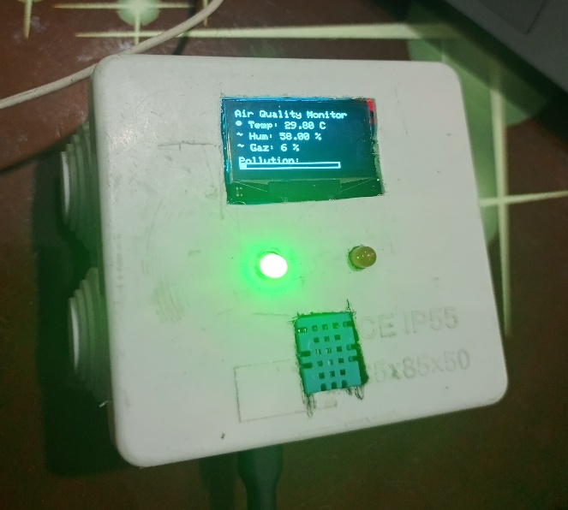

Figure III.13 : vue de dessus de la solution

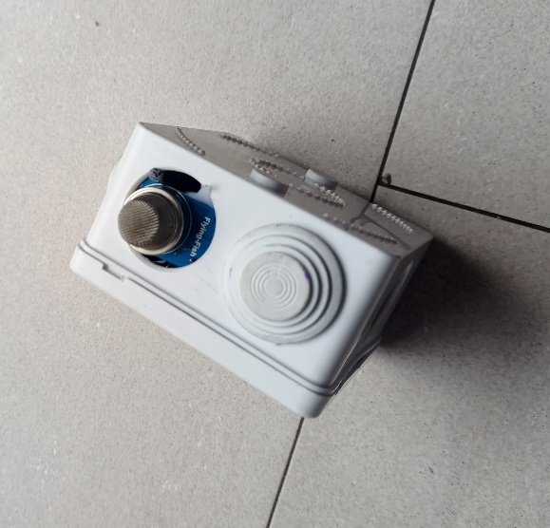

Figure III.14 : Façade de la solution

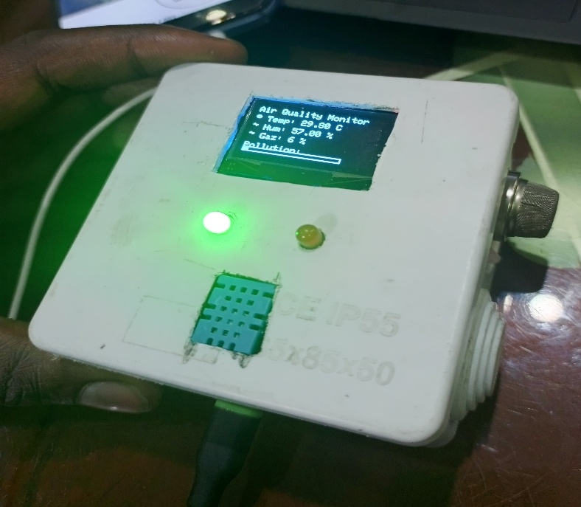

Figure III.15 : vue de droite de la solution

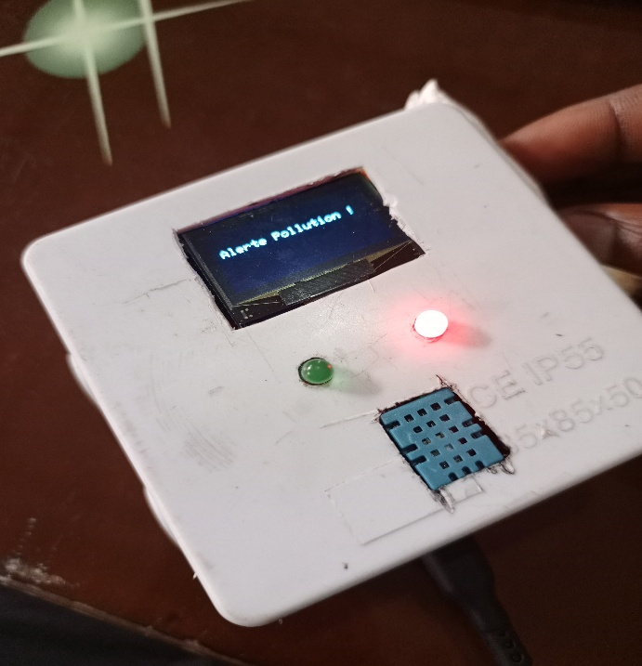

Figure III.16 : Affichage d’alerte

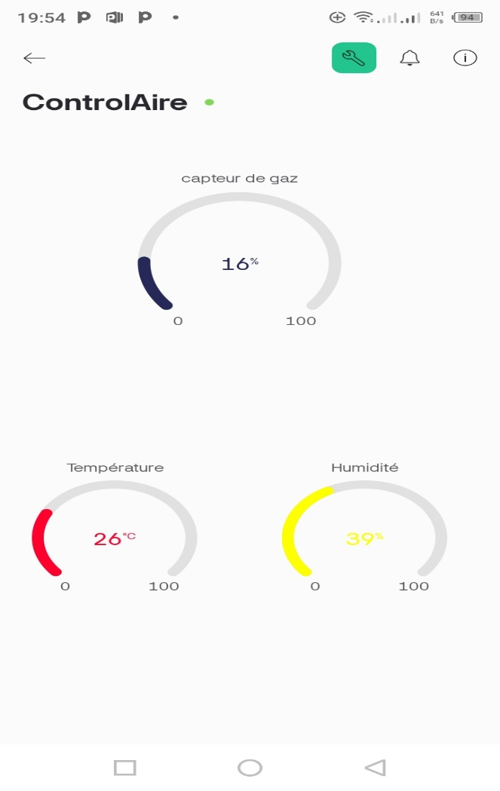

Figure III.17 : monitoring sur le mobile

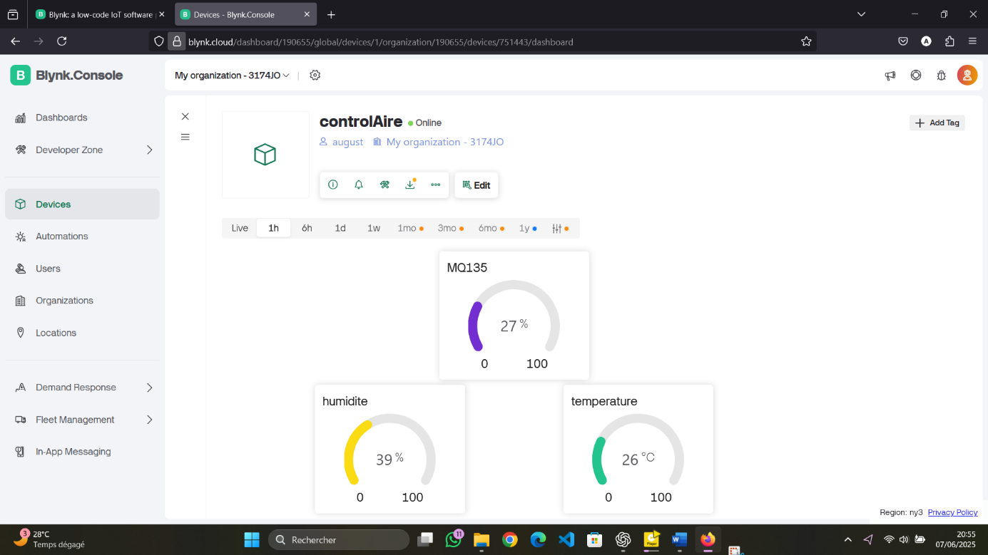

Figure III.18 : monitoring sur le web

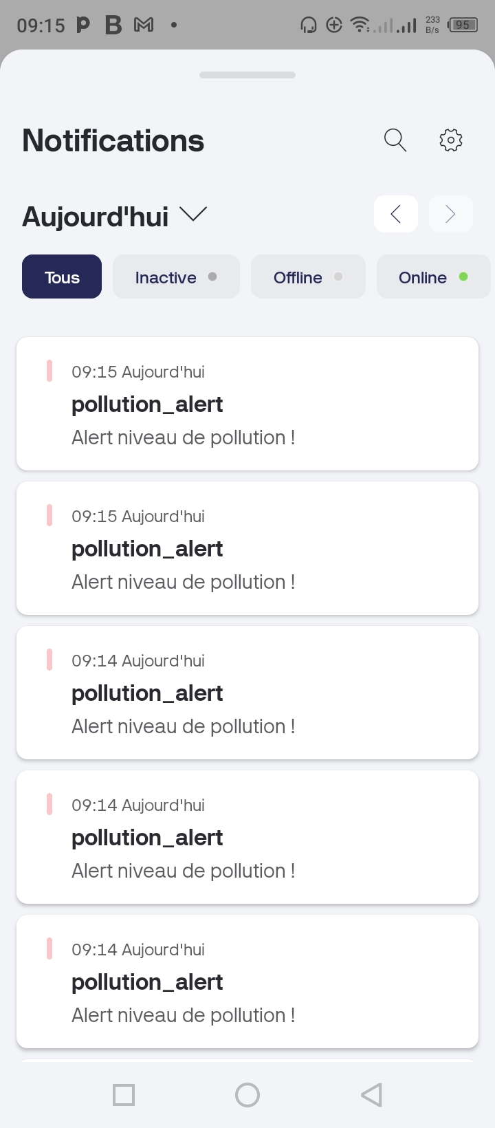

Figure III.19 : monitoring alerte sur l’application

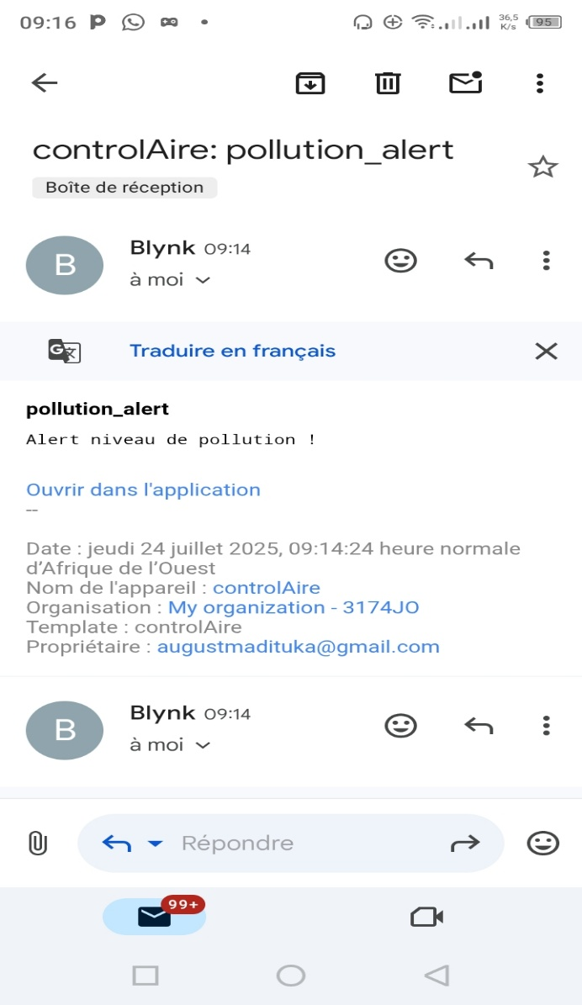

Figure III.20 : message d’alerte vers le Gmail

**III.8. ÉVALUATION DU COUT DE REALISATION**

Tableau III.14: Evaluation du coût de réalisation

|  |  |
| --- | --- |
| **Désignation** | **PU ($)** |
| ESP32 | 15 |
| MQ135 | 6 |
| DHT11 | 2 |
| Platine d’expérimentation | 6 |
| Led + Resistance | 5 |
| Jumper | 5 |
| Ecran oled | 10 |
| Boite d’encastrement | 1 |
| Colle chaude | 0.6 |
| TOTAL | 50.6 |

**III.10. CONCLUSION**

Dans ce chapitre nous avons présenté la modélisation, la réalisation et l’évaluation de notre système de contrôle environnemental intelligent adapté aux besoins de l’entreprise INDIGO. En s’appuyant sur des technologies modernes (IoT, ESP32, capteurs intelligents), ce système permet de renforcer la sécurité des produits chimiques stockés tout en assurant une supervision efficace et réactive. Les résultats des simulations confirment la pertinence de la solution et ouvrent la voie à une possible implémentation à plus grande échelle.

**CONCLUSION GENERALE**

Dans un contexte industriel où les exigences en matière de sécurité et de gestion des risques deviennent de plus en plus strictes, ce projet a permis de démontrer l’importance capitale d’un système de contrôle environnemental dans un entrepôt de produits chimiques. En effet, les produits chimiques entreposés présentent des risques multiples liés à leur réactivité, leur toxicité ou leur inflammabilité, exigeant ainsi une surveillance continue des paramètres environnementaux.

À travers ce travail, nous avons étudié les enjeux liés au stockage de ces produits, les normes applicables, ainsi que les technologies récentes capables de répondre à ces défis. Nous avons proposé une solution basée sur l’intégration de capteurs intelligents, d’un microcontrôleur ESP32, d’un écran OLED, d’alertes locales (LED, buzzer), d’un module relais pour action immédiate, ainsi qu’une interface mobile pour une supervision à distance. Cette architecture IoT, modulaire et évolutive, répond efficacement aux besoins d’un environnement industriel sensible.

La conception de la maquette, la modélisation avec Wokwi, la simulation dans Proteus, ainsi que le codage structuré dans l’environnement Arduino IDE ont permis de valider le fonctionnement global du système dans un cadre expérimental. La maquette a révélé des performances satisfaisantes en termes de détection des variations environnementales, d’automatisation des alertes et d’interaction avec l’utilisateur.

Ce projet ouvre également des perspectives prometteuses, notamment dans l’intégration de solutions plus avancées telles que l’analyse prédictive, l’intelligence artificielle pour la gestion autonome des risques, ou encore la communication sécurisée des données via des protocoles MQTT/SSL. En outre, le système développé pourrait facilement être adapté à d’autres contextes sensibles comme les laboratoires pharmaceutiques, les dépôts pétroliers ou les unités de transformation agroalimentaires.

En somme, ce travail se veut une contribution concrète à la digitalisation de la sécurité industrielle, en plaçant la technologie au service de la prévention, de la surveillance et de la réactivité face aux risques chimiques. Il démontre que des solutions efficaces, accessibles et intelligentes peuvent être mises en œuvre localement pour renforcer la résilience des installations face aux enjeux environnementaux critiques.

BIBLIOGRAPHIE

1. ONU. (2021). Système général harmonisé de classification et d’étiquetage des produits chimiques (SGH) (9e éd.). Nations Unies.

2. European Chemicals Agency (ECHA). REACH Regulation (EC) No 1907/2006. Consulté en 2025 sur https://echa.europa.eu/regulations/reach

3. National Fire Protection Association. (2021). NFPA 30 – Flammable and Combustible Liquids Code.

4. ISO. (2018). ISO 45001:2018 – Systèmes de management de la santé et de la sécurité au travail.

5. Margolis, M. (2020). Arduino Cookbook (3e éd.). O’Reilly Media.

6. Bakir, N. (2022). ESP32 Development using Arduino IDE. Elektor International Media.

7. Boucher, B. (2021). Internet of Things (IoT) – Concepts and Applications. Springer.

8. Tindell, C. K. (2021). Designing Embedded Systems with PIC Microcontrollers. Elsevier/Newnes.

9. Zhang, L., et al. (2021). IoT-Based Monitoring System for Hazardous Gas in Industrial Environment. Sensors, MDPI.

10. Kumar, R., & Patel, H. (2021). Environmental Monitoring System for Industries using ESP32 and IoT. International Journal of Engineering Research & Technology (IJERT), 10(5).

11. Al-Fuqaha, A., et al. (2015). Internet of Things: A Survey on Enabling Technologies, Protocols, and Applications. IEEE Communications Surveys & Tutorials.

12. Wokwi Simulation Platform. https://wokwi.com

13. Blynk IoT Platform. https://blynk.io

14. Espressif Systems. ESP32 Overview. https://www.espressif.com/en/products/socs/esp32

TABLE DES MATIERES